1. Добавил пароль к учетной записи администратора VIrtual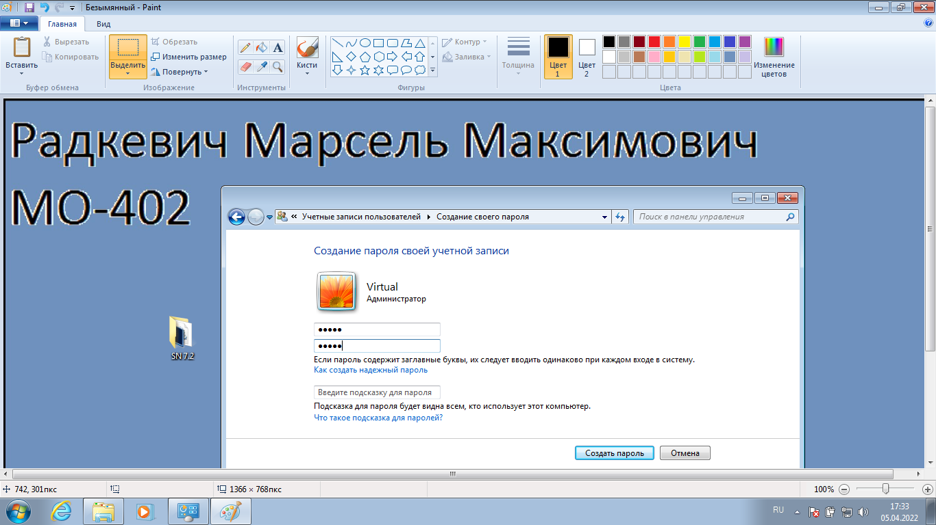
2. Создание пользователя Клинов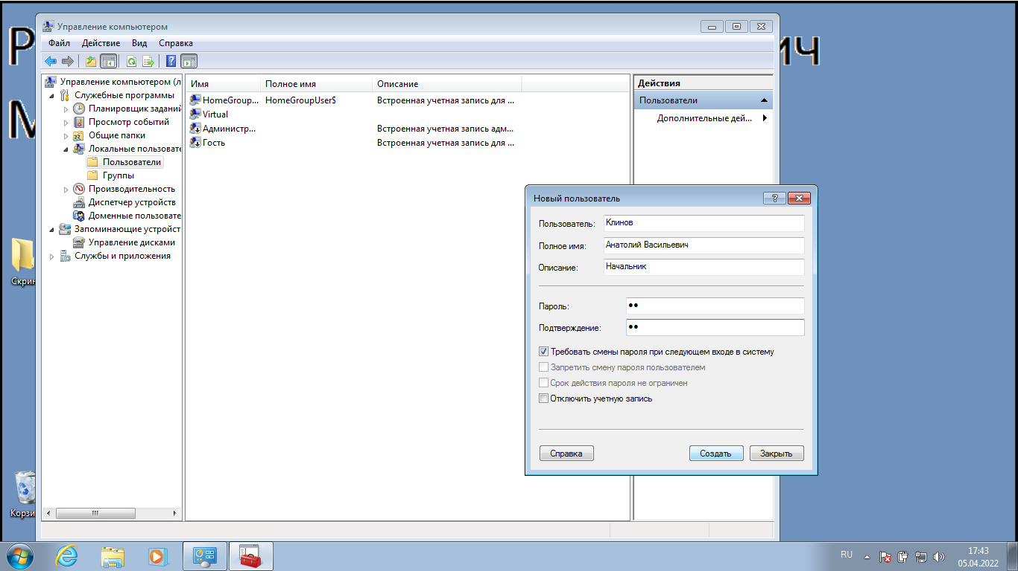
3. Создание пользователя Соколов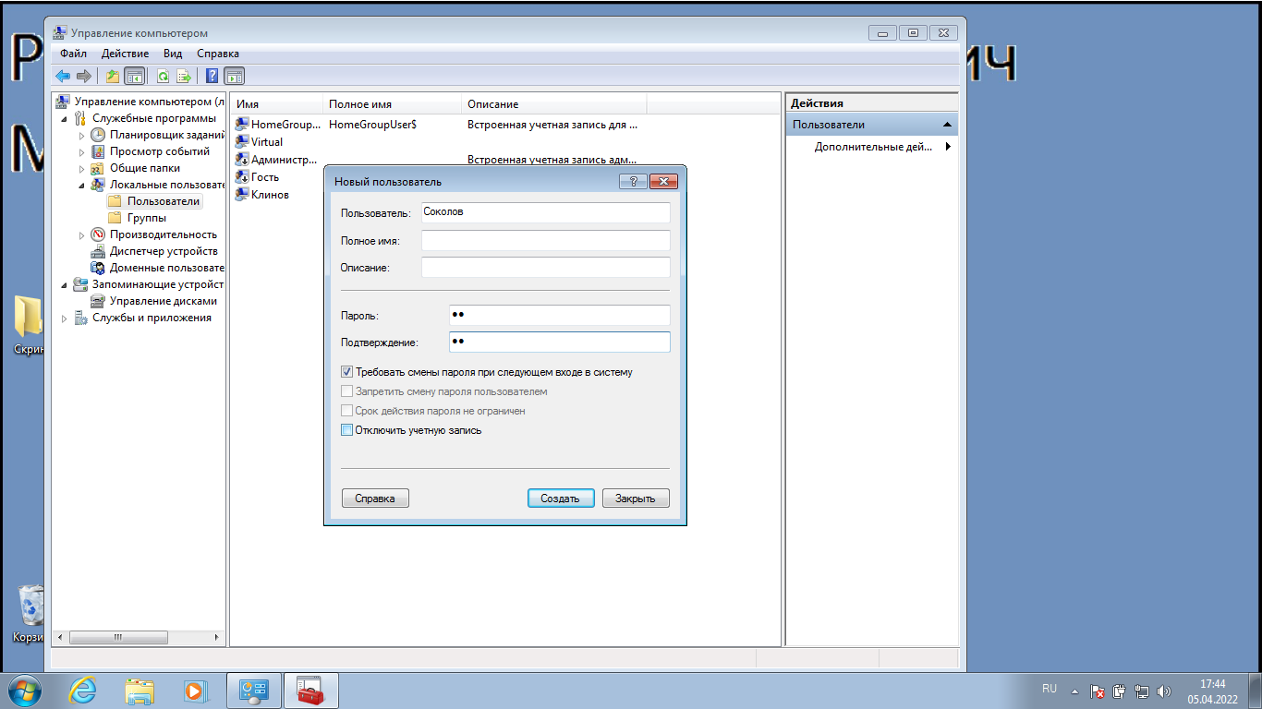
4. Создание пользователя Савин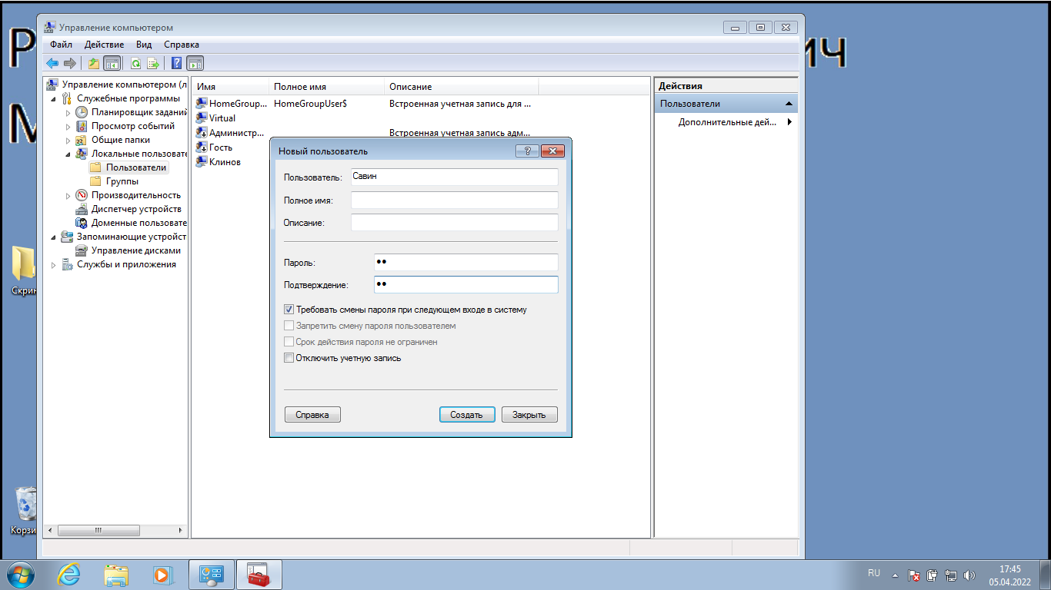
5. Создание пользователя Свалов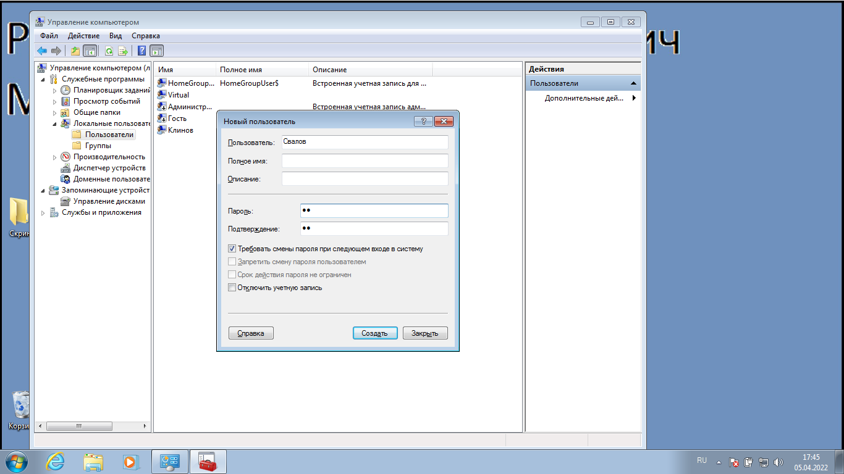
6. Создание пользователя Ювченко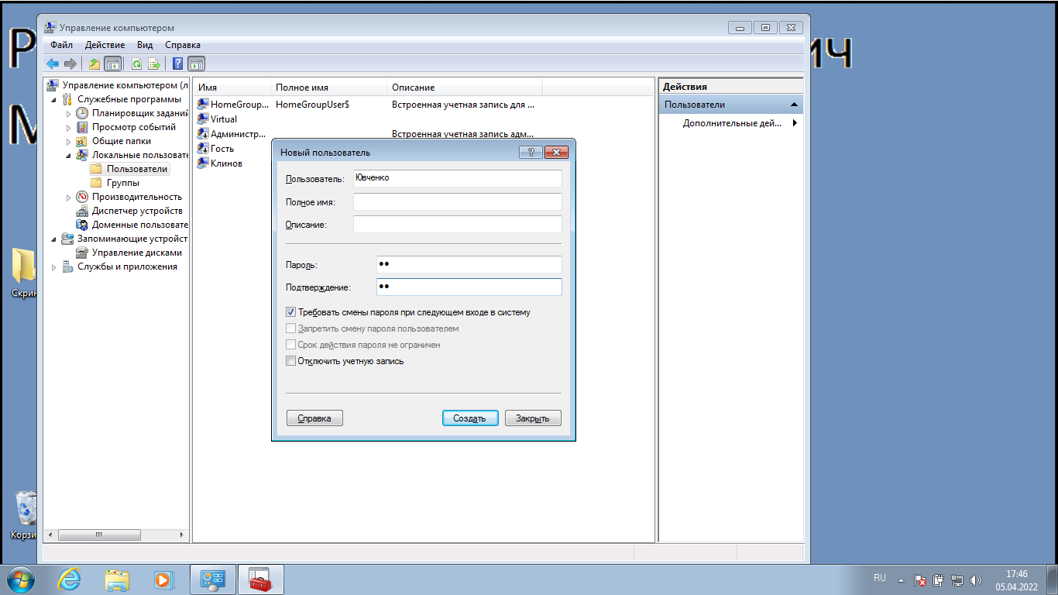
7. Созданы учетные записи пользователей Клинов, Соколов, Савин, Свалов, Ювченко, Чистяков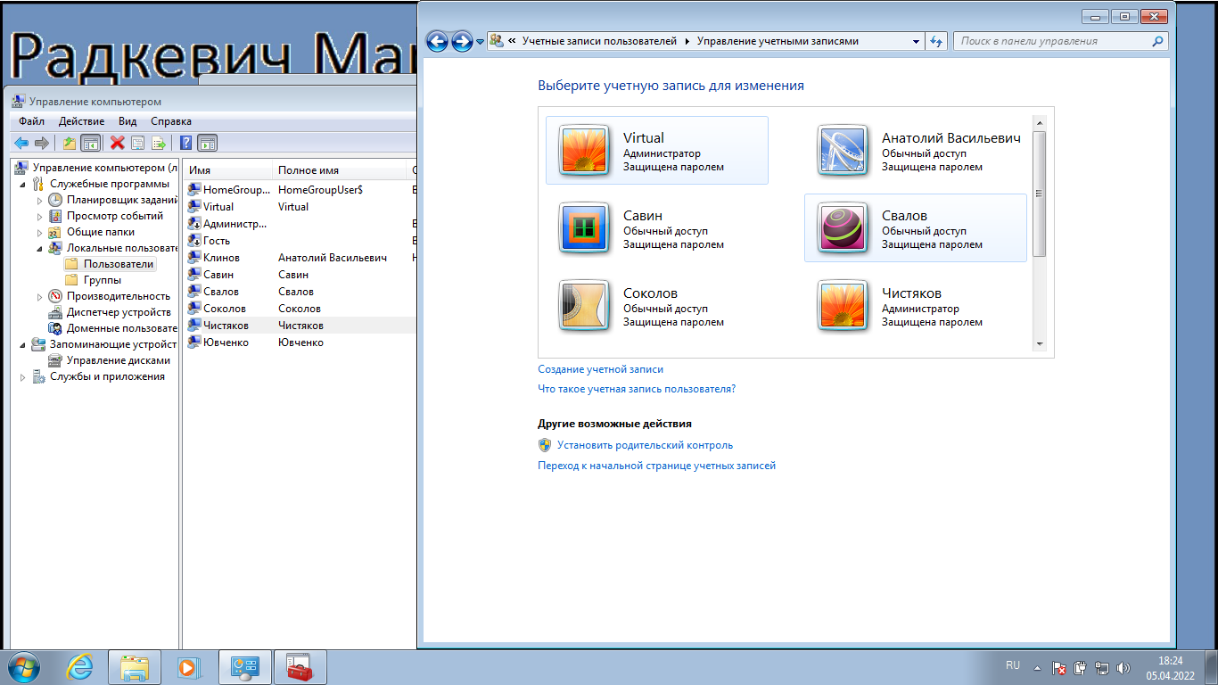
8. Создана иерархическая структура каталогов (Каталоги лежат в папке «лабораторная работа для удобства показа информации в дальнейшем) 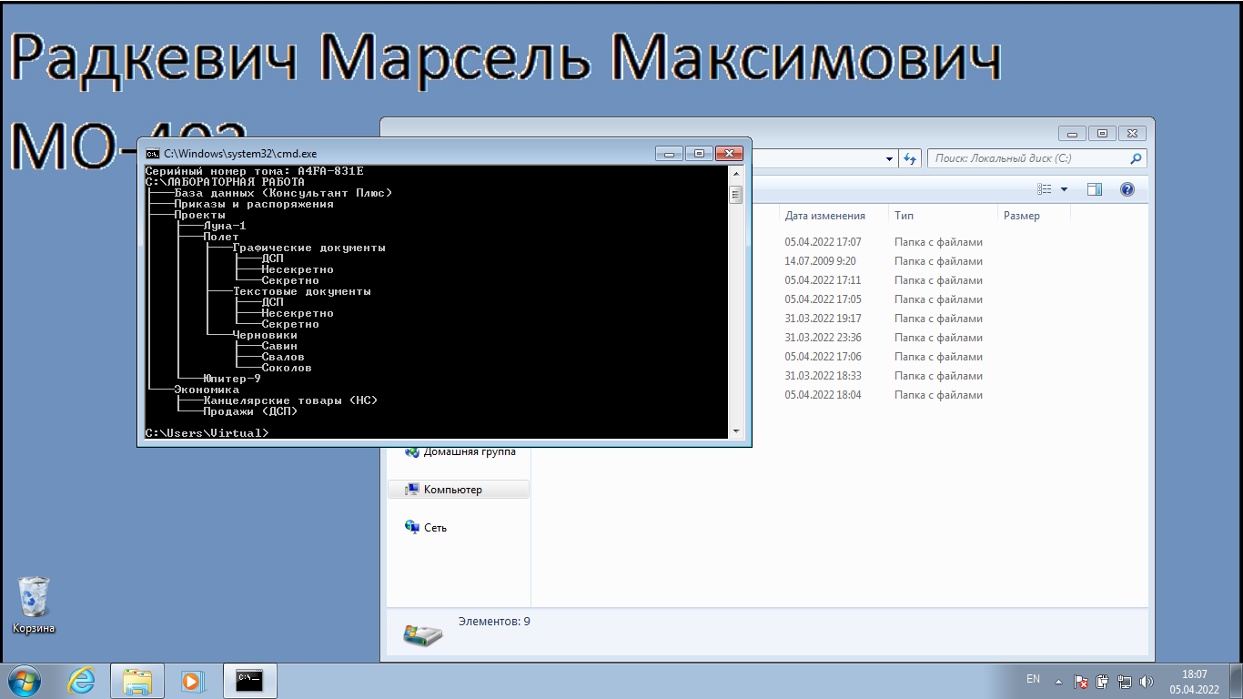
9. Настроены права доступа к каталогу «Канцелярские товары (НС)» 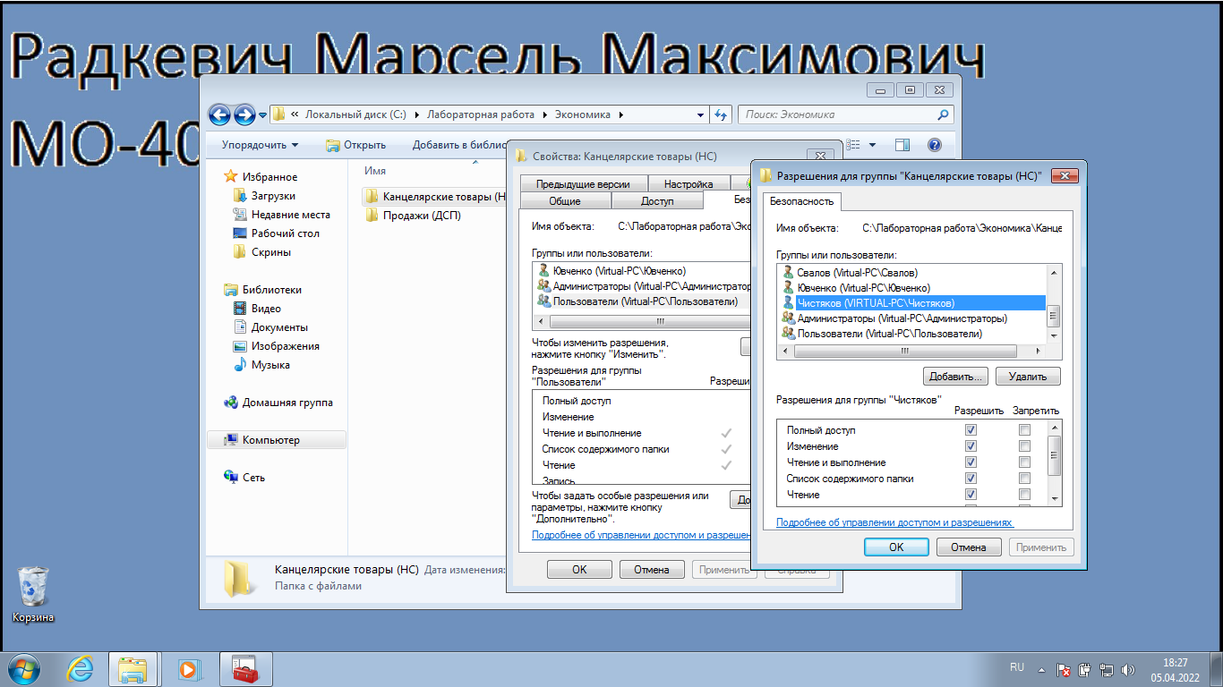
10. Настроены права доступа к каталогу «Продажи (ДСП)» 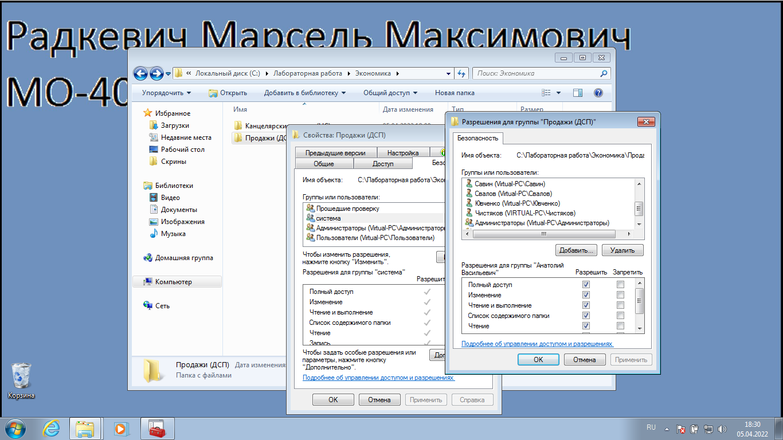
11. Настроены права доступа к каталогу «Приказы и распоряжения» 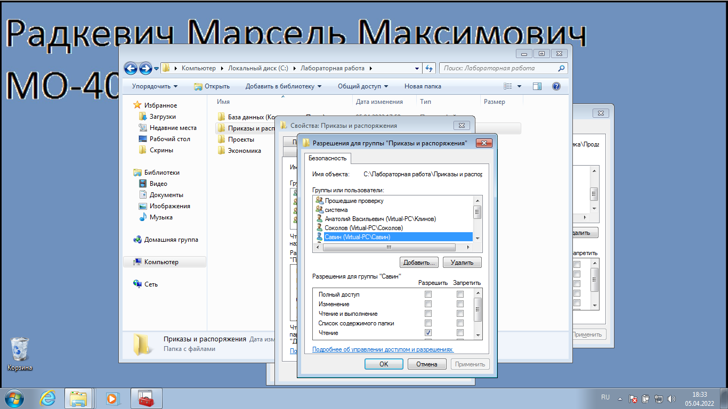
12. Настроен полный доступ к каталогу «Проекты» и всем его вложениям для пользователей Чистяков и Клинов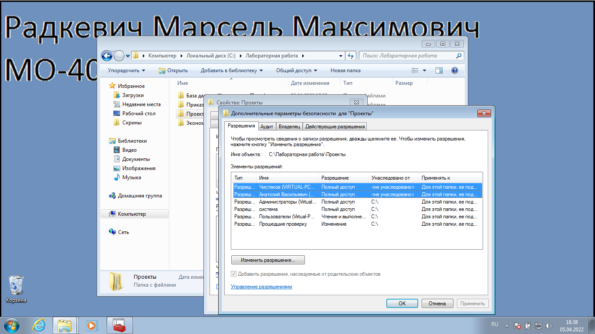
13. Согласно таблице были применены права доступа для остальных пользователей. Директории «Юпитер-9» и «Луна-1» на текущий момент имеют стандартные настройки, т.к. не представлены в таблице
14. Права на изменения в каталоге «Полет/Текстовые документы» для группы «Пользователи»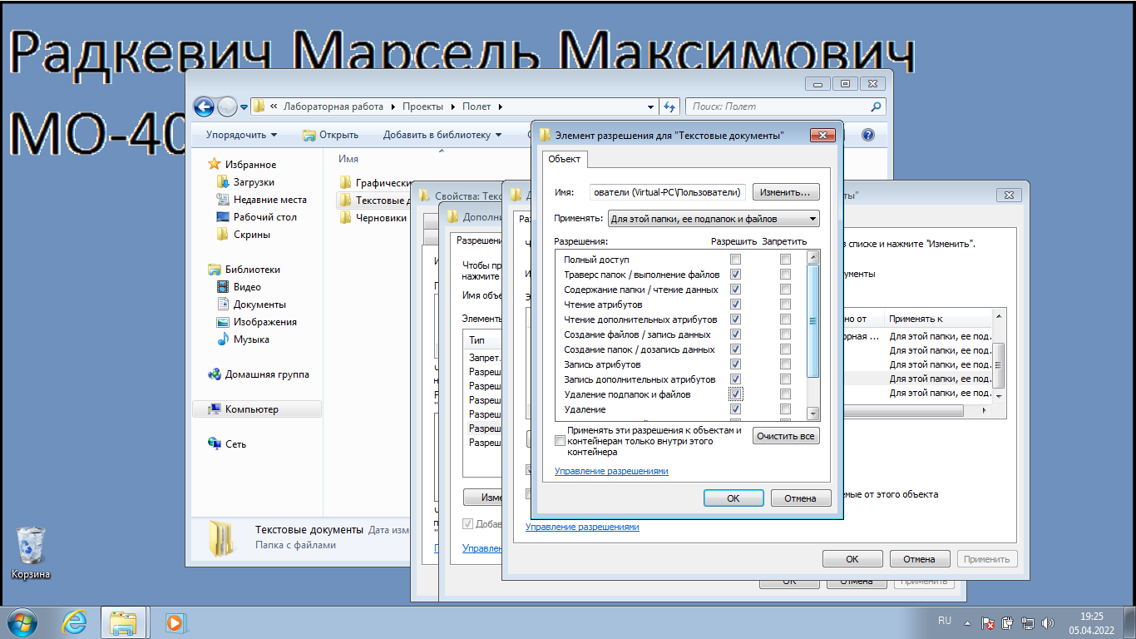
15. Свалов не имеет доступа к каталогу «Экономика» 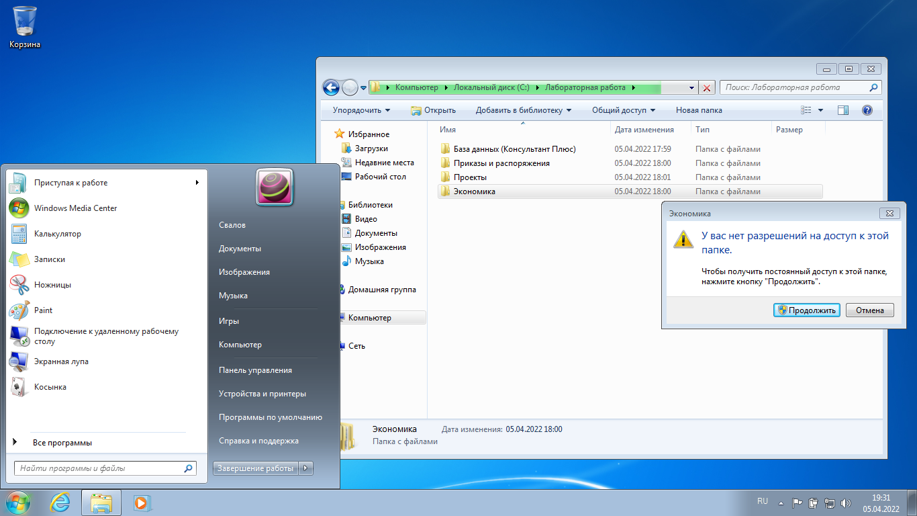
16. Ювченко имеет доступ к каталогу «Экономика» 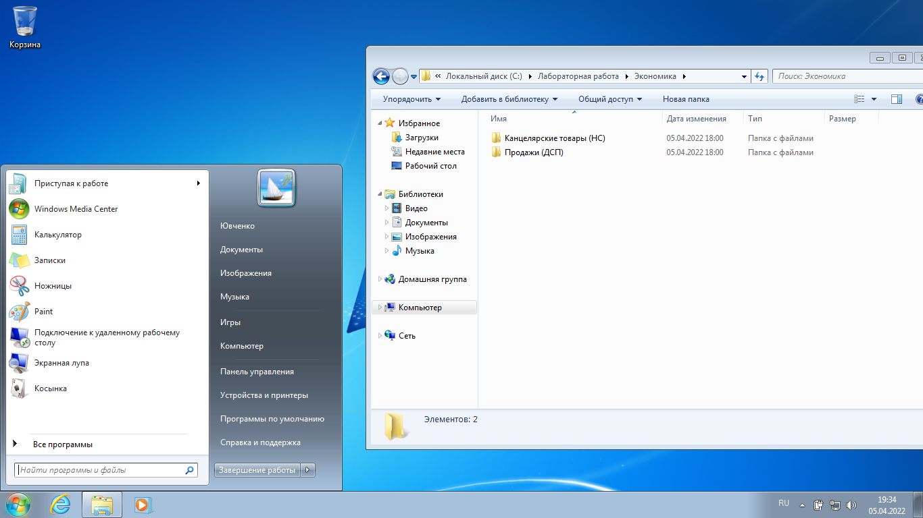
17. Создание текстового файла от имени Клинина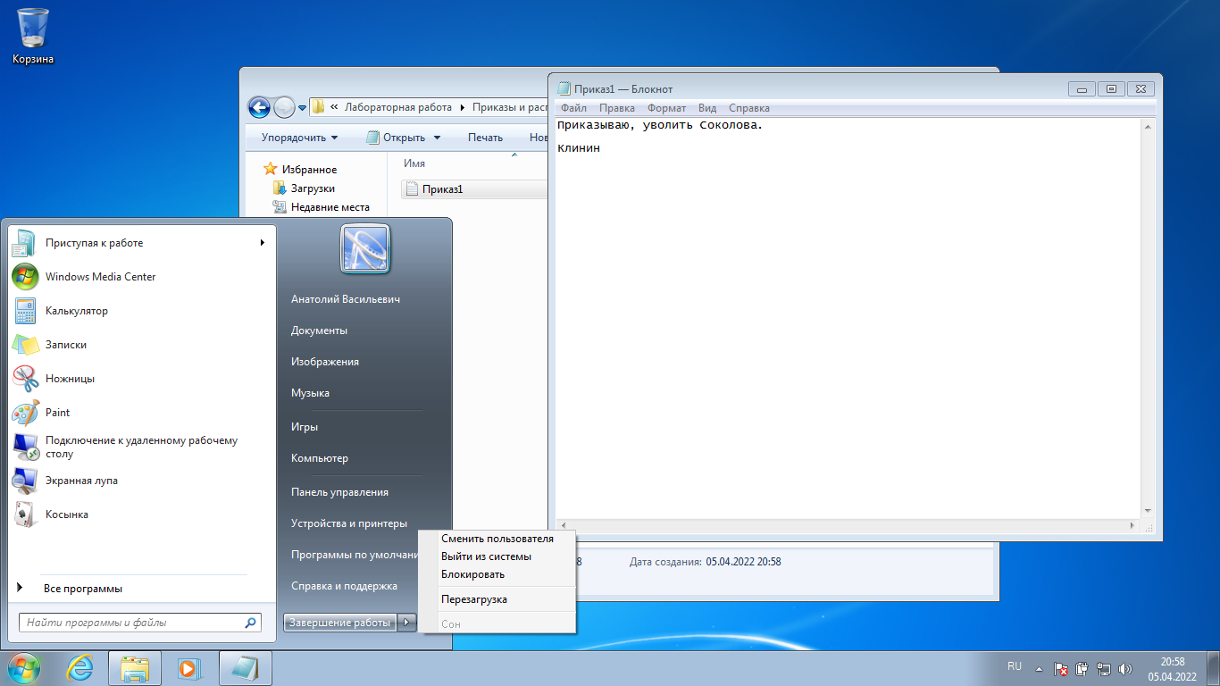
18. Соколов не может изменить содержимое файла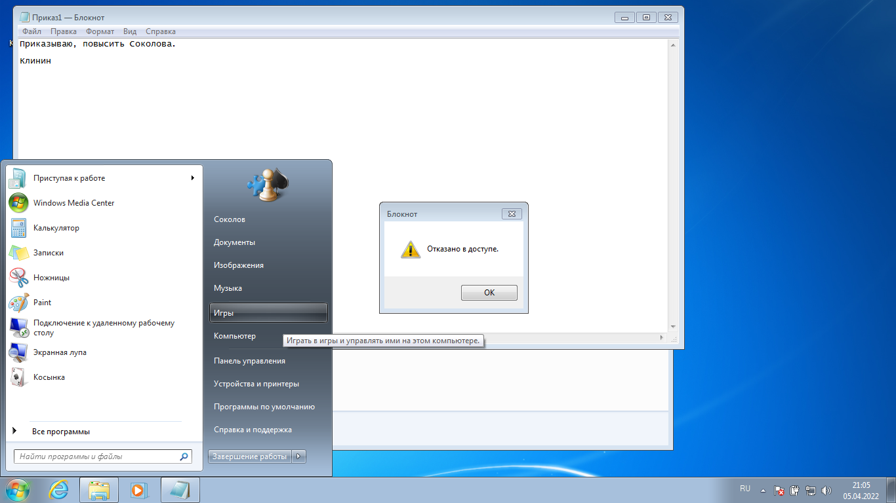
19. Включен контроль потоков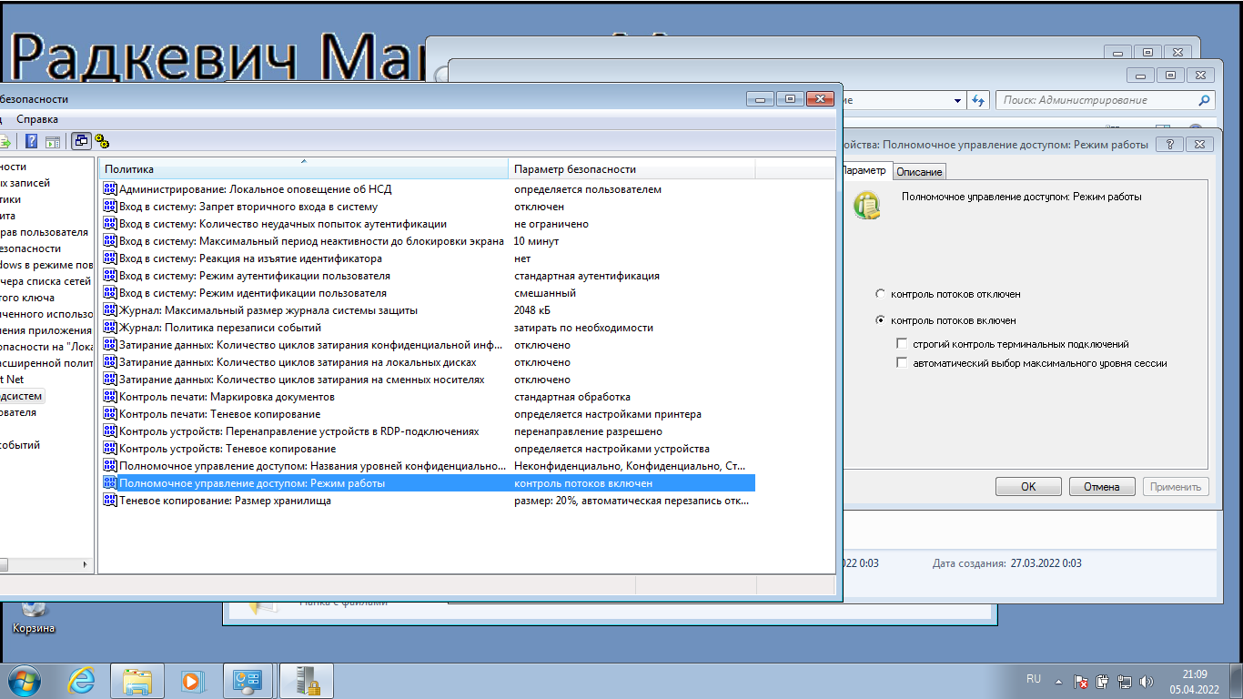
20. «Строго конфиденциально» для Свалова, Клинова и Чистякова (P.S. позже поставил галочку «управление категориями конфиденциальности для администраторов Чистяков и Virtual)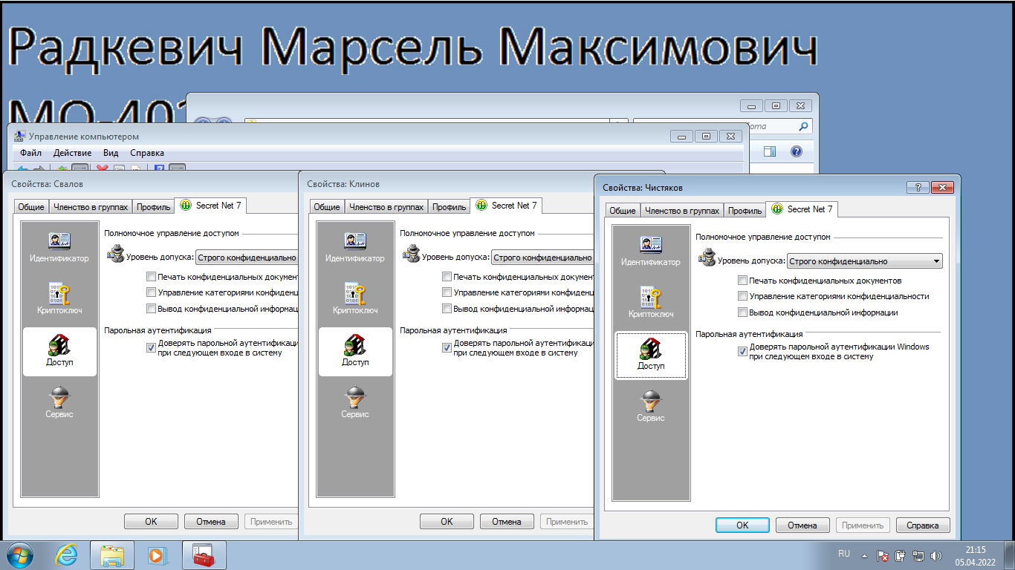
21. «Конфиденциально» - Савин и Ювченко. «Не конфиденциально» - Соколов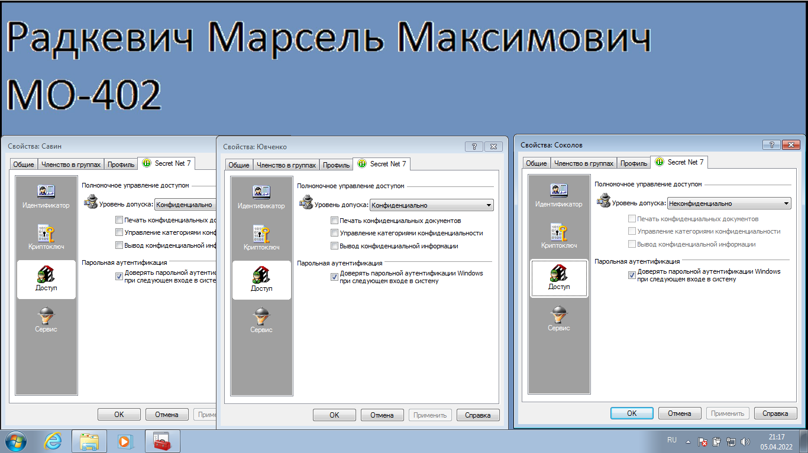
22. Заходим как администратор с максимальным уровнем допуска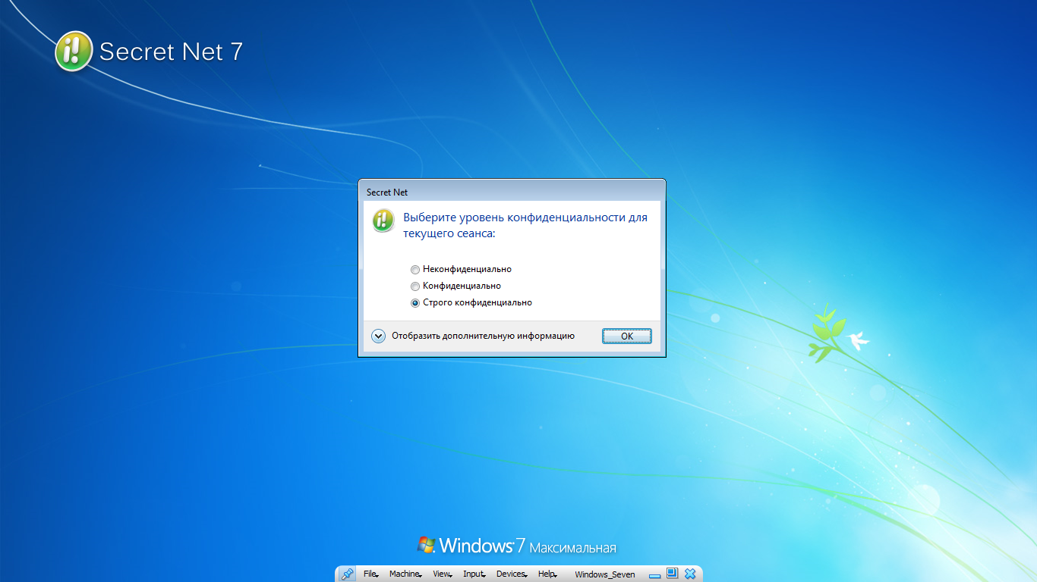
23. Назначение меток конфиденциальности каталогам внутри каталога «Графические документы» 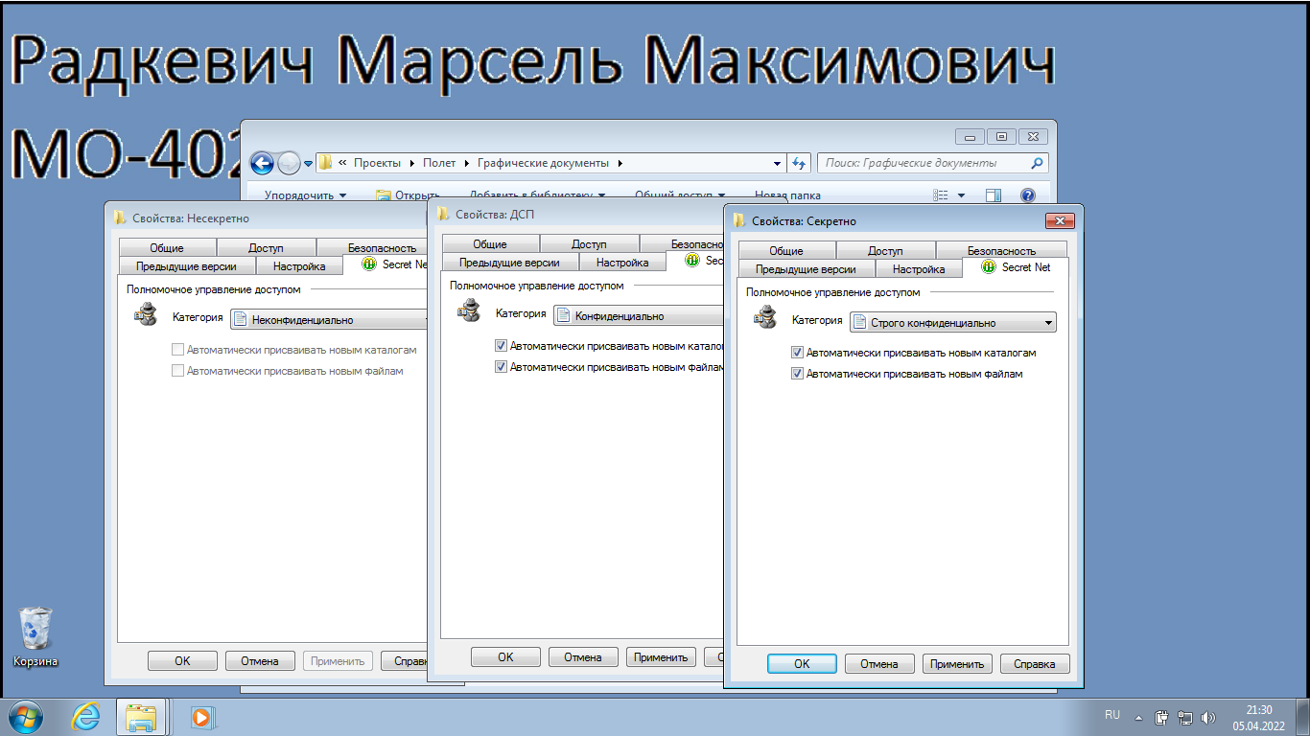
24. Назначение меток конфиденциальности каталогам внутри каталога «Текстовые документы» 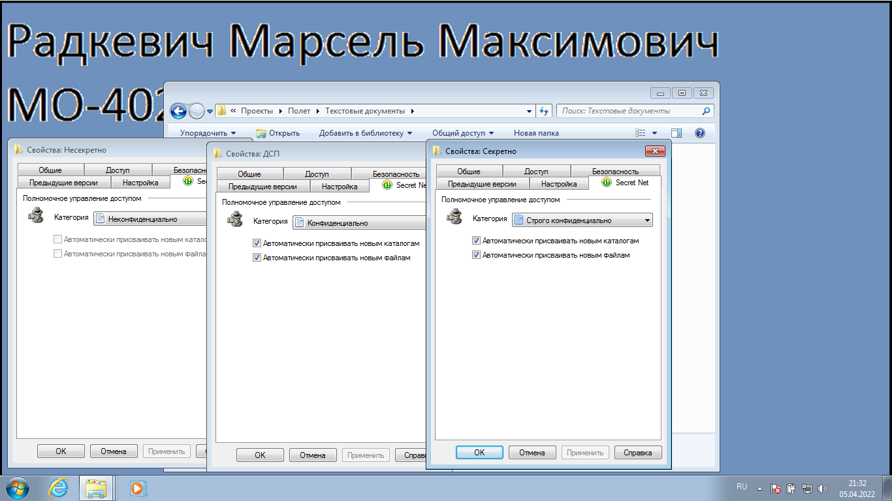
25. Метка наследуется для вложенных каталогов и файлов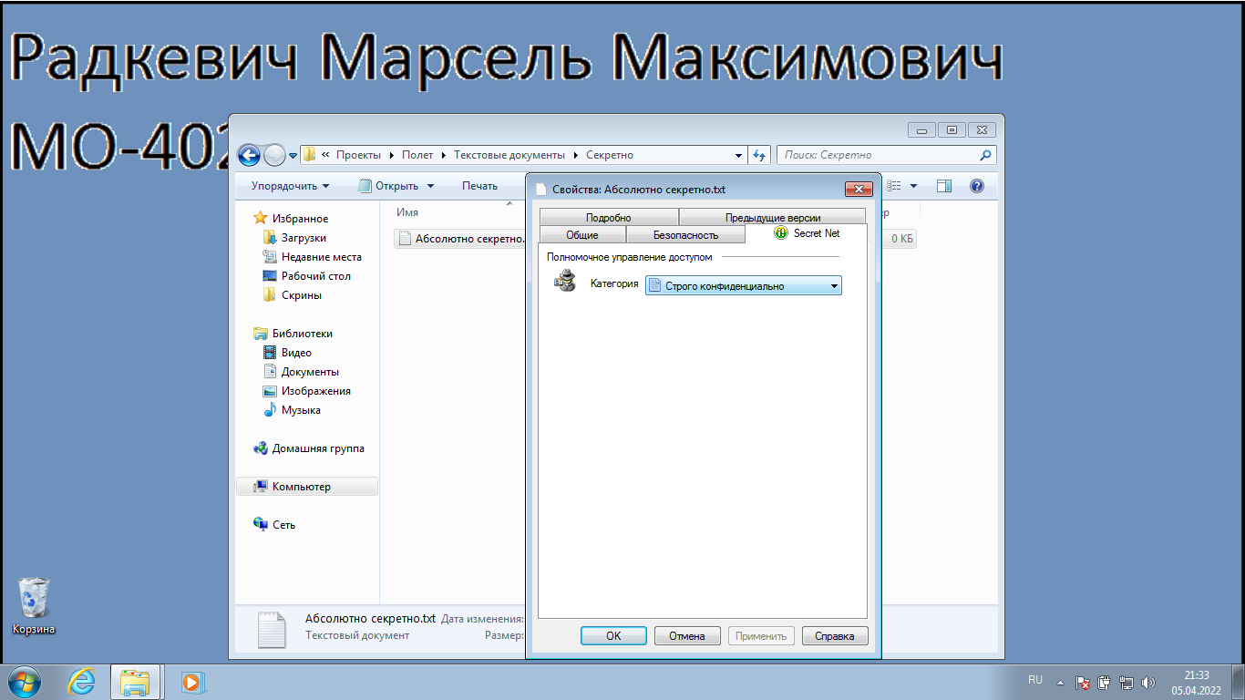
26. Клинову может видеть все каталоги, но ему не доступно содержимое файла «абсолютно секретно», т.к. его уровень допуска ниже, чем уровень допуска к файлу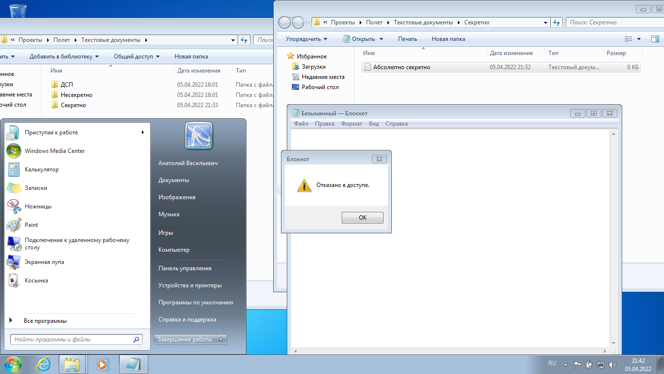
27. Войдя с максимальным уровнем допуска пользователю Клинов доступны к просмотру все каталоги, а также содержимое файла «абсолютно секретно» 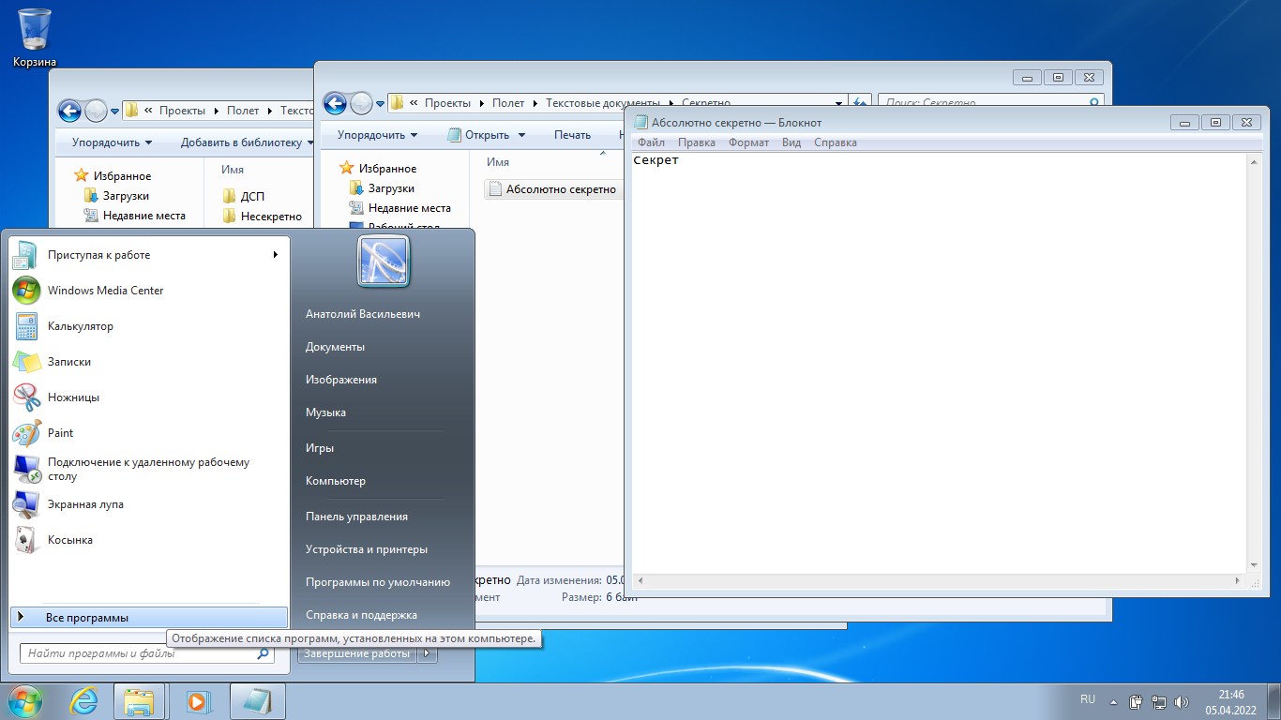
28. Попытка создать текстовый файл с высшим уровнем доступа в каталоге «Несекретно» - неудача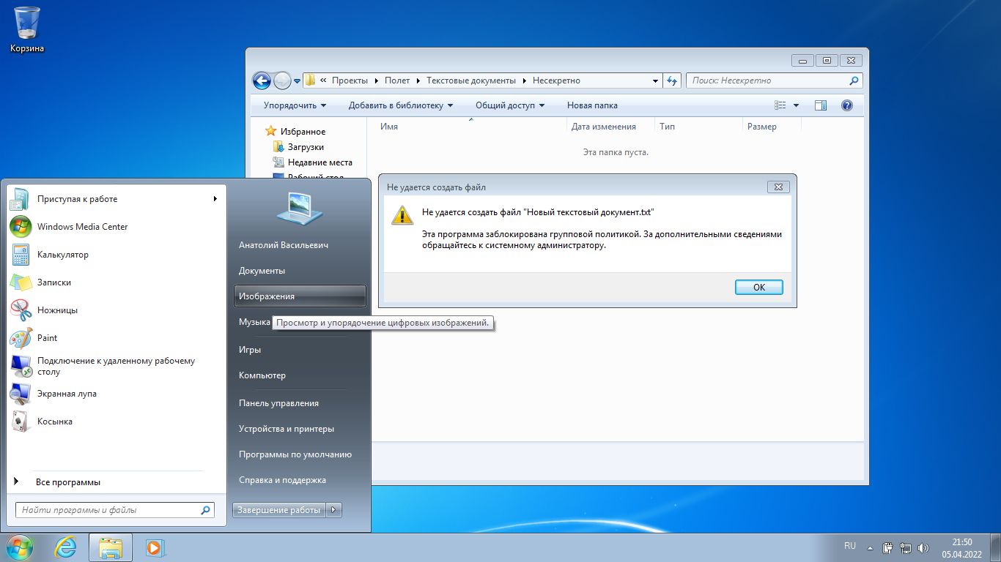
29. Попытка создать текстовый файл с высшим уровнем доступа в каталоге «Секретно» - успех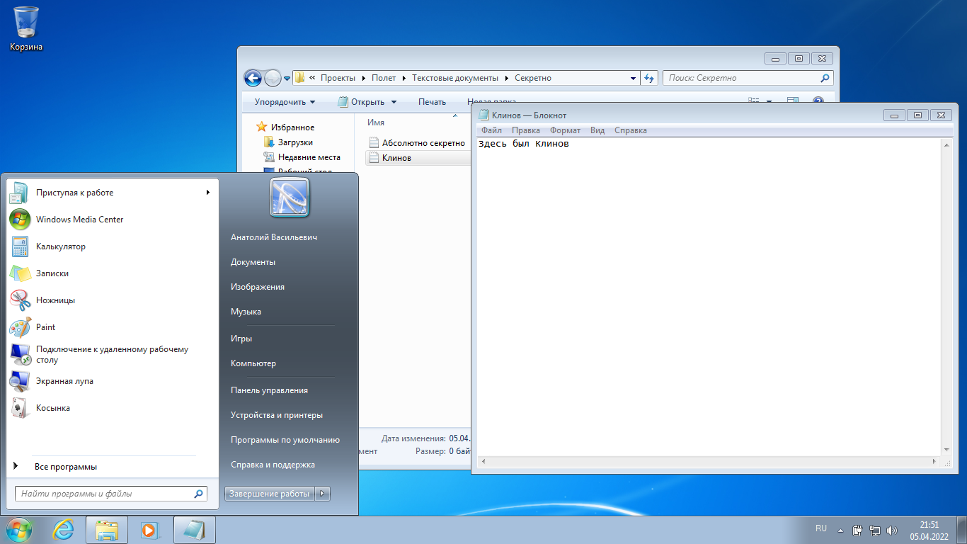
30. Попытка вставки секретной информации в несекретный документ окончилась провалом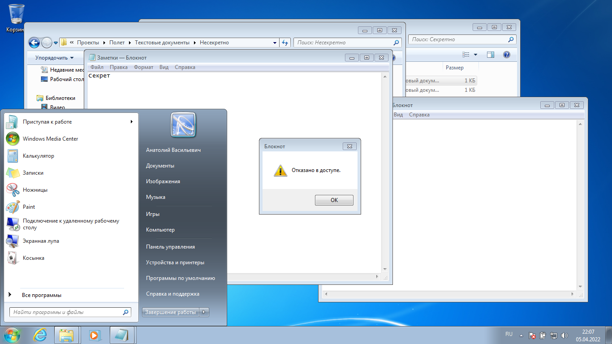
31. Обратная замена применима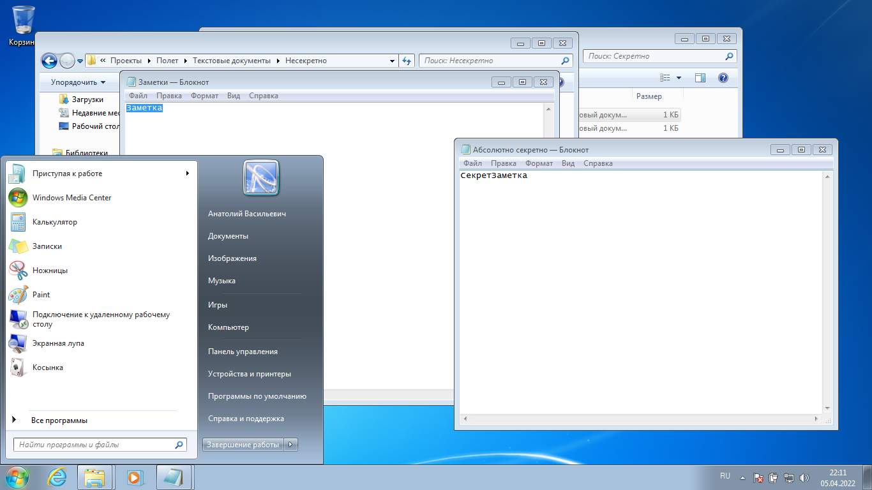
32. Попытка переместить секретный документ в несекретную папку окончилась неудачей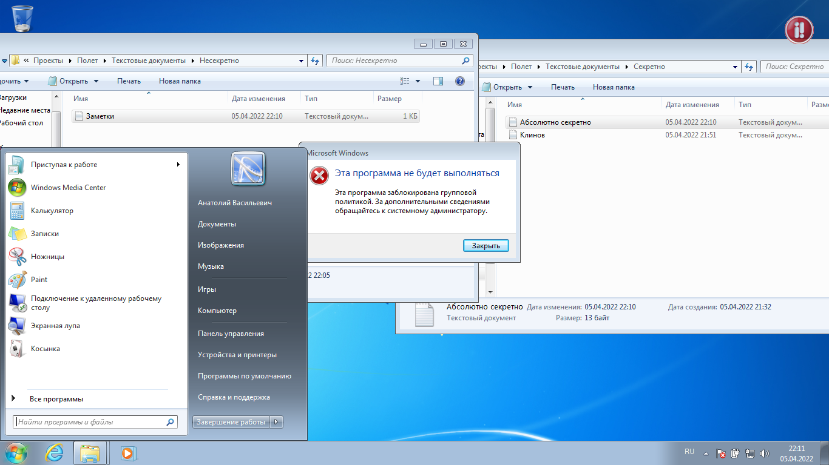
33. Смогли создать текстовый файл «Соколов» в каталоге «Несекретно», но не смогли сделать этого в каталоге «Секретно», потому что уровень допуска Соколова ниже, чем уровень доступа к каталогу. По этой же причине Соколов не может получить доступ к содержимому файлов из каталога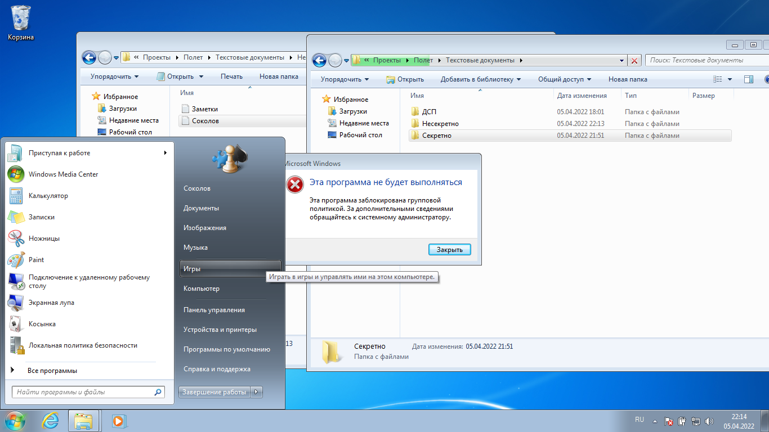
34. Включение режима ЗПС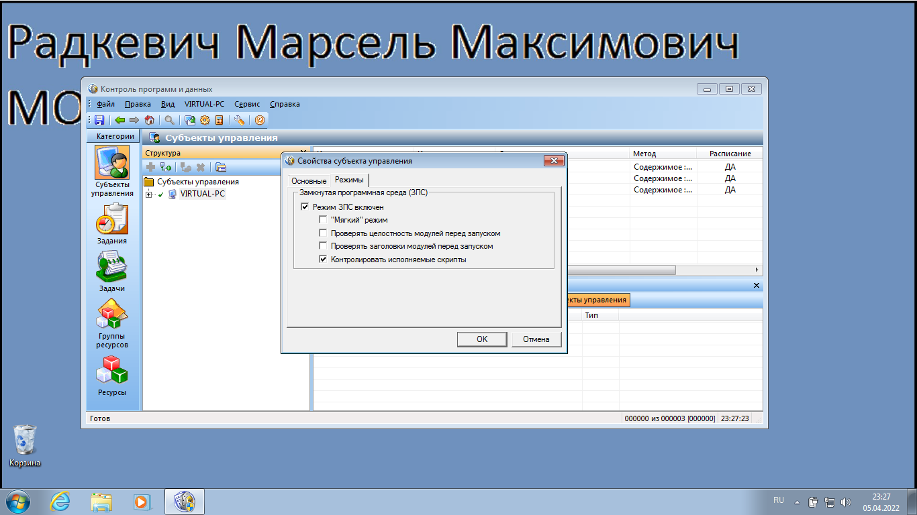
35. Создано ЗПС для каталога Program files (P.S. в методичке что то совсем запутано пошло с этого момента). Остальные каталоги подключил, т.к. эмпирически выяснилось, что без них другие пользователи не могут зайти в свою учетную запись (их сеанс сразу завершается) 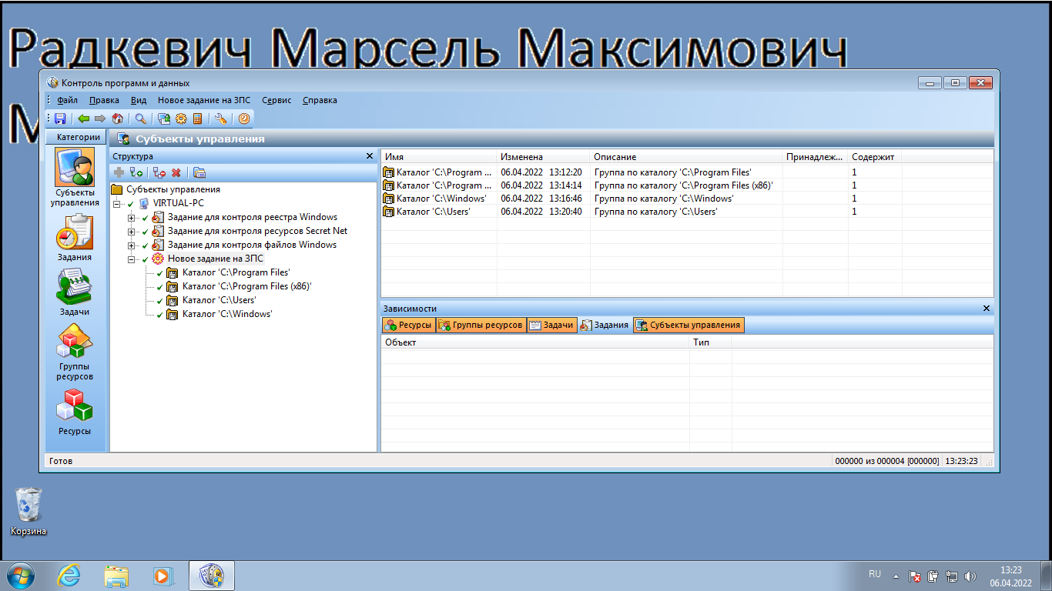
36. Теперь заходим за Клинова и можем пользоваться блокнотом, калькулятором и word’ом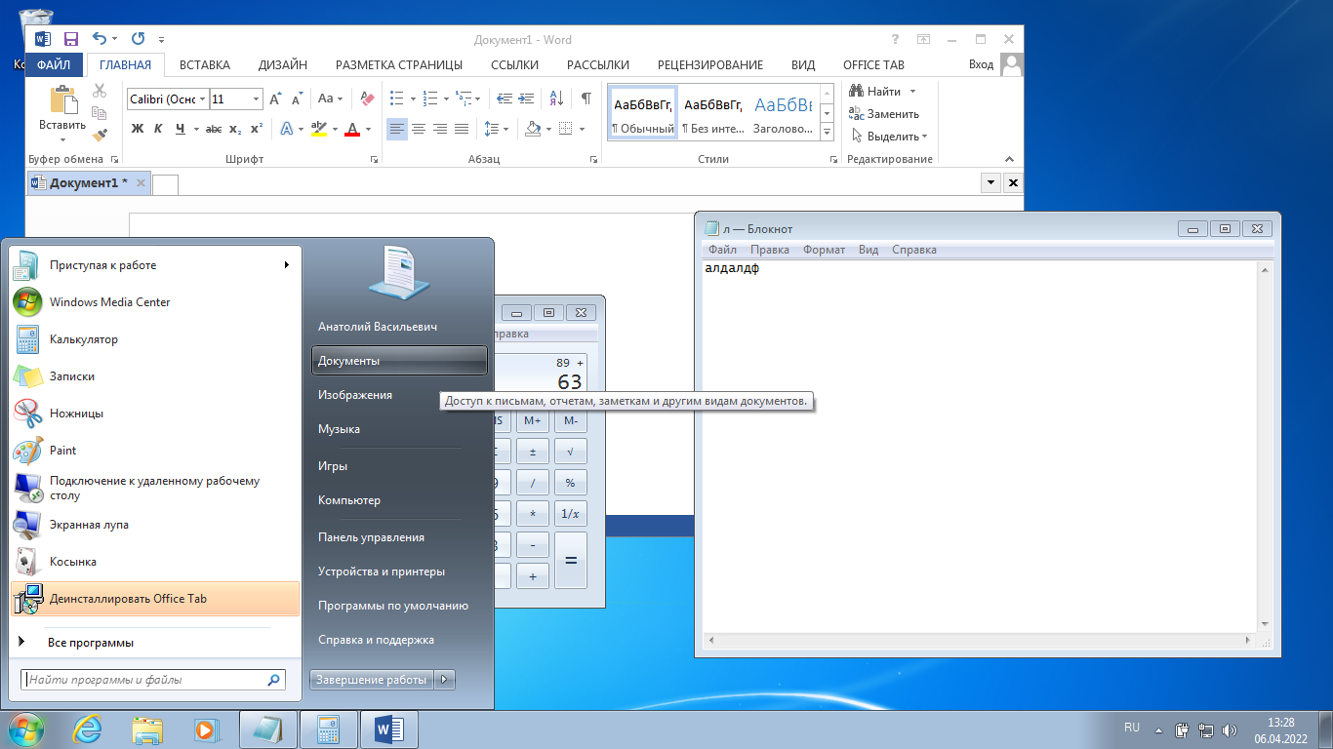
37. Создали текстовый файл DB в каталоге «База данных (Консультант Плюс) 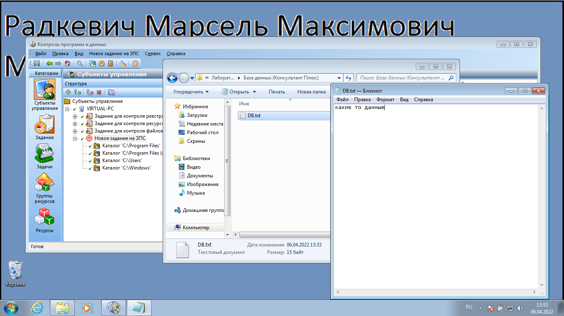
38. Настройка контроля содержимого файла DB 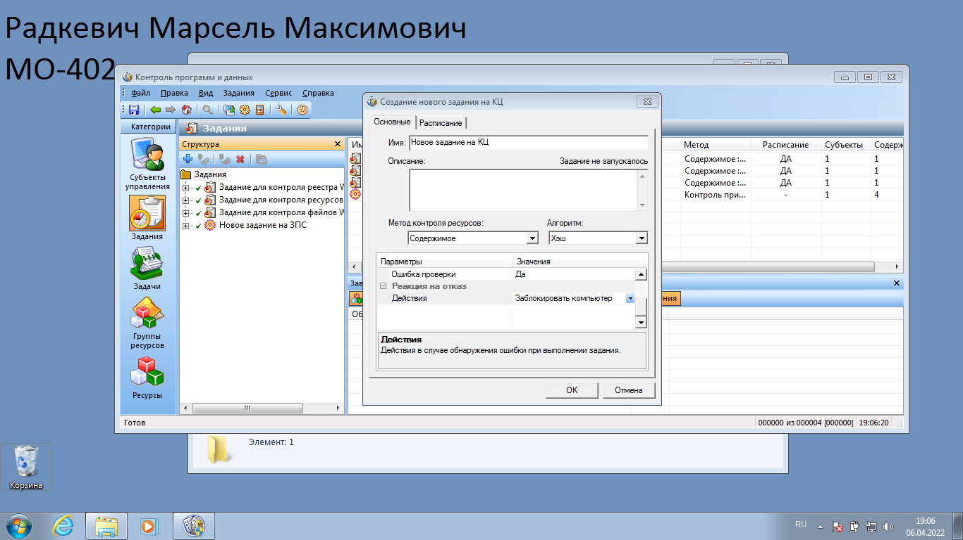
39. Проверка при входе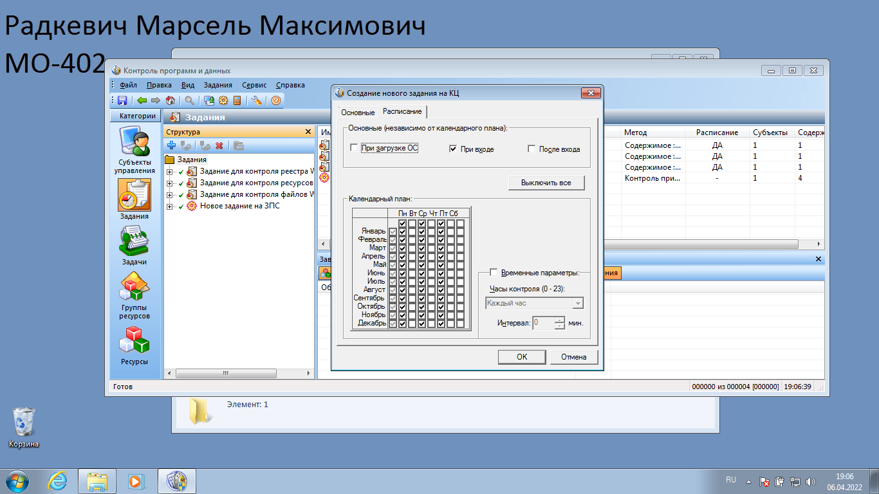
40. Проведен первичный расчет эталона для файла “DB”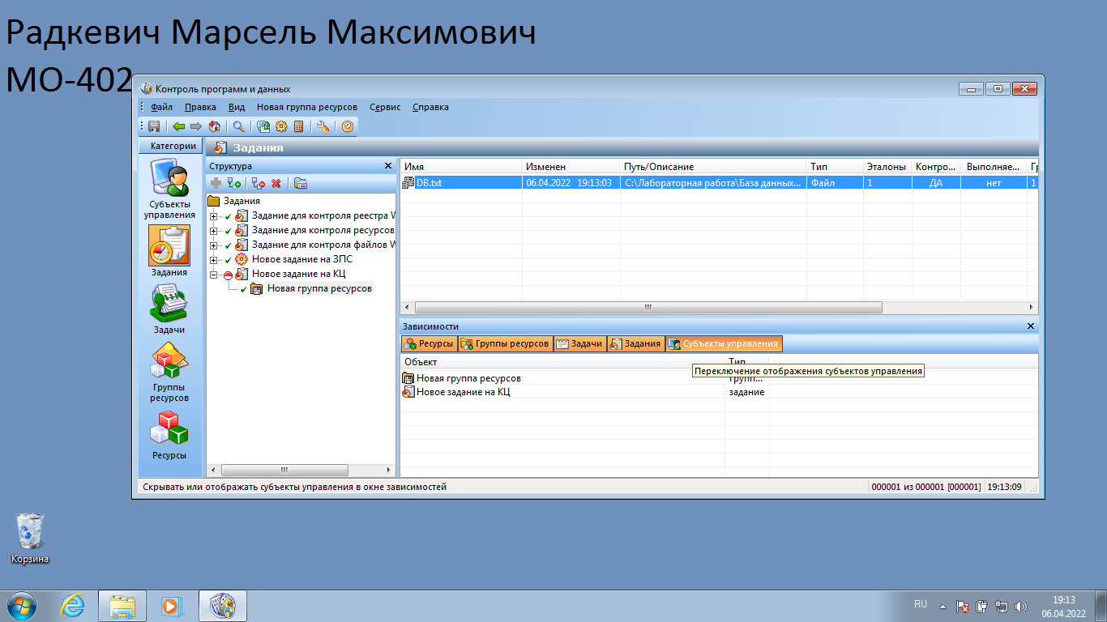
41. Попытка зайти за Клинова приводит к показу сообщения об ошибке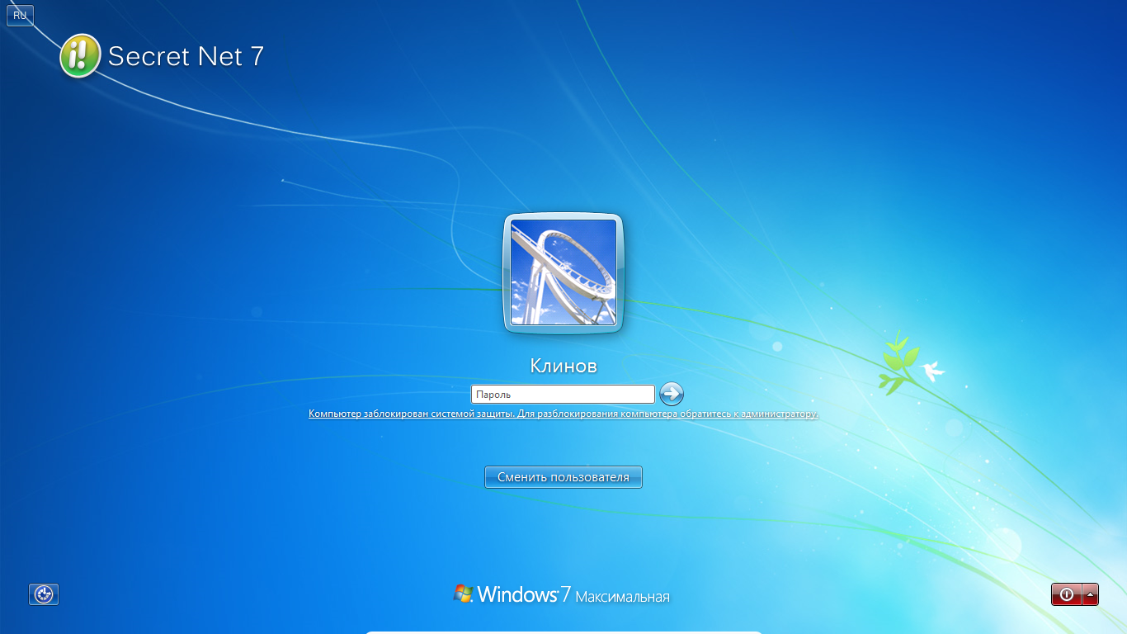
42. Делаем перерасчет эталонов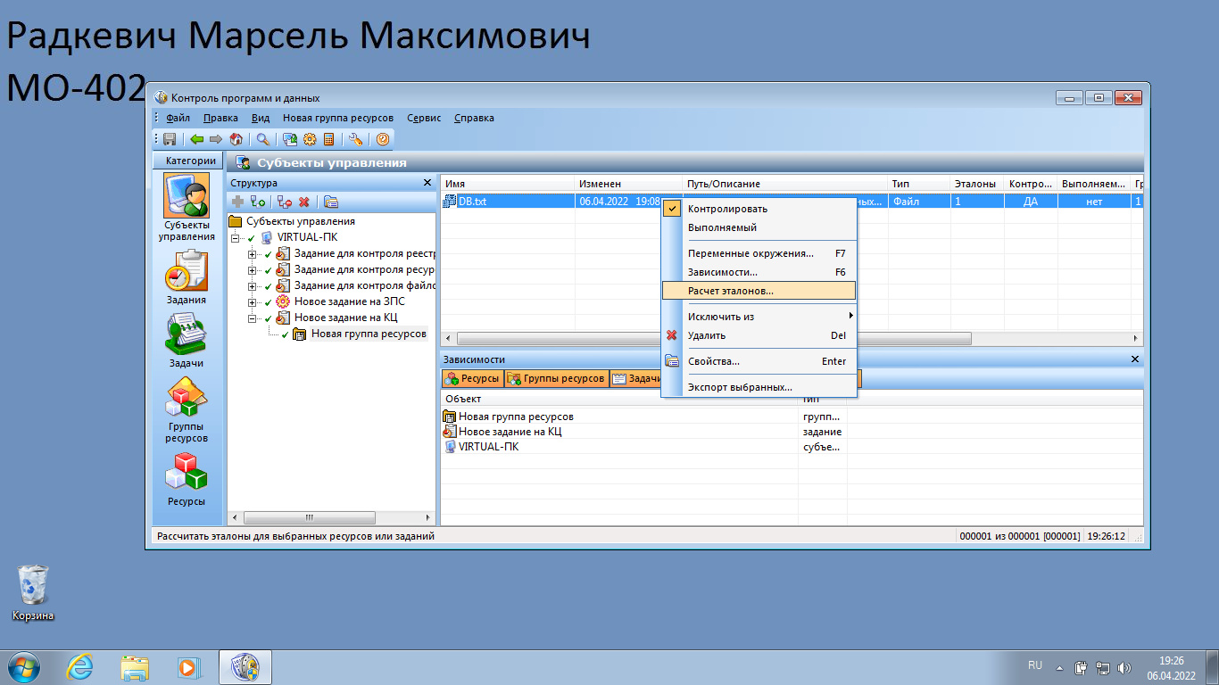
43. У Клинова отсутствует сообщение об ошибке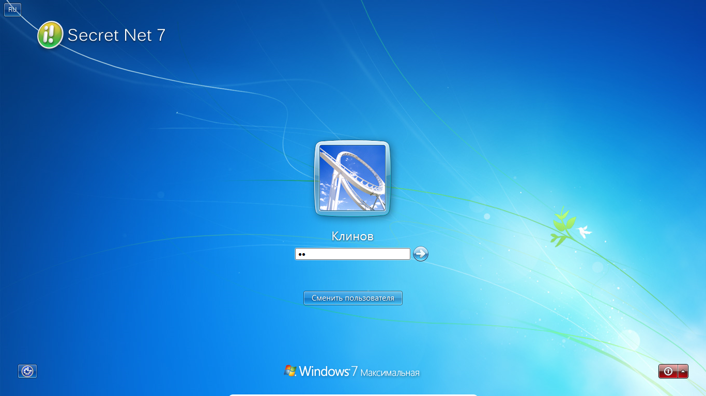
44. Нашли событие о нарушении целостности файла “DB”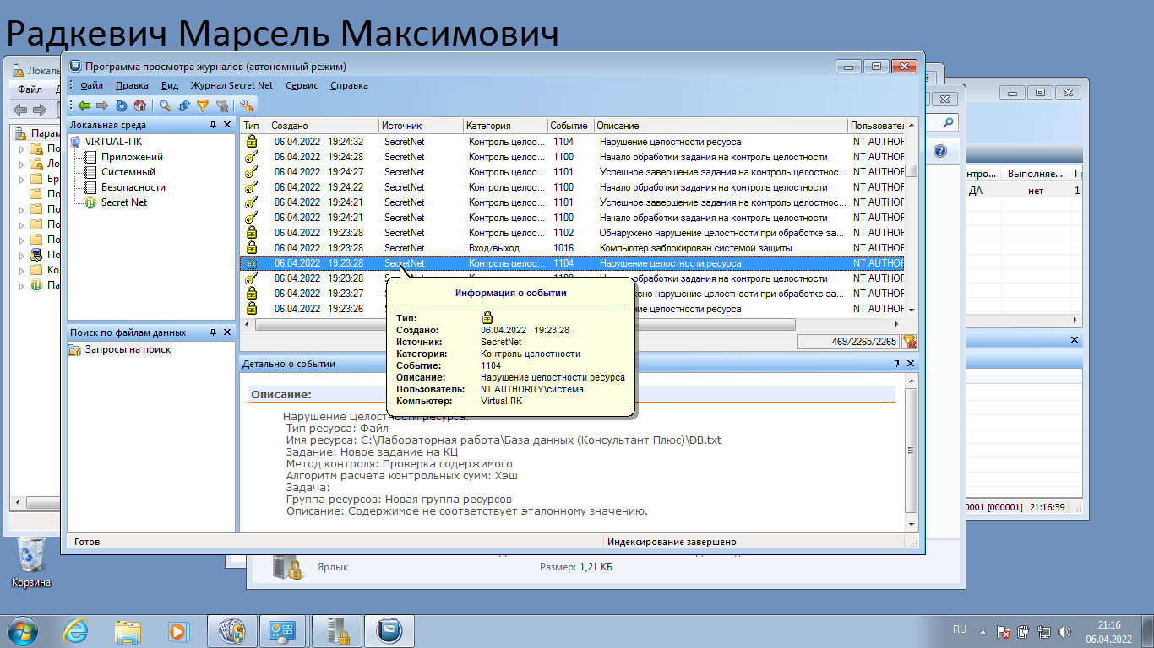
45. Настроили фильтр в журнале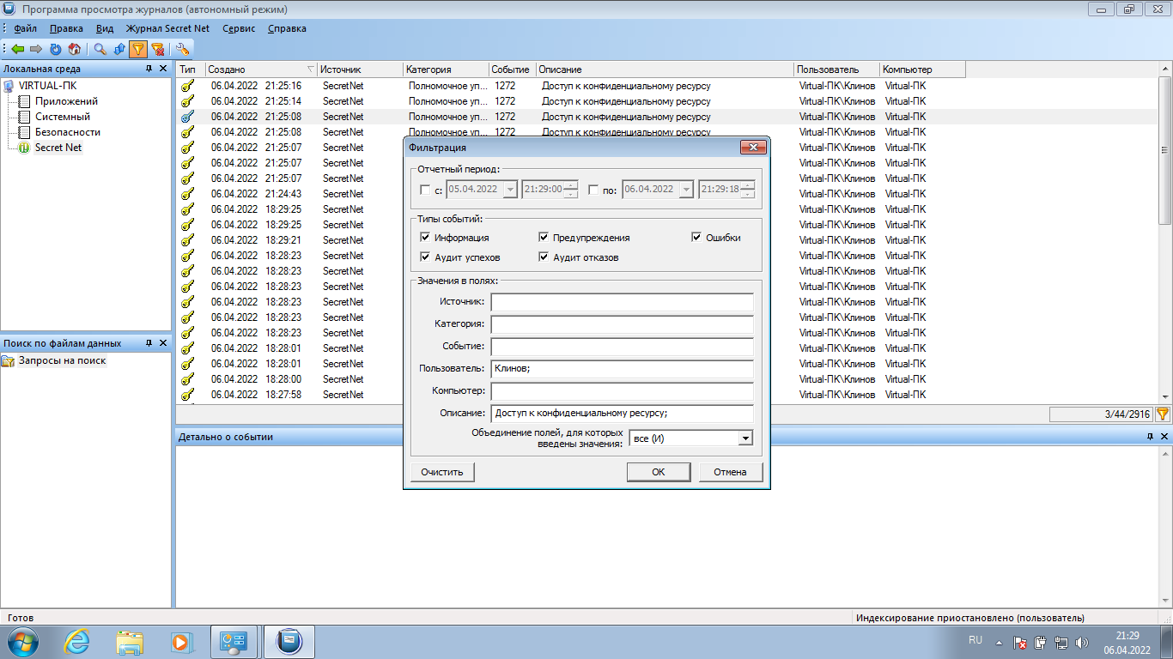
46. Пример события доступа к конфиденциальному ресурсу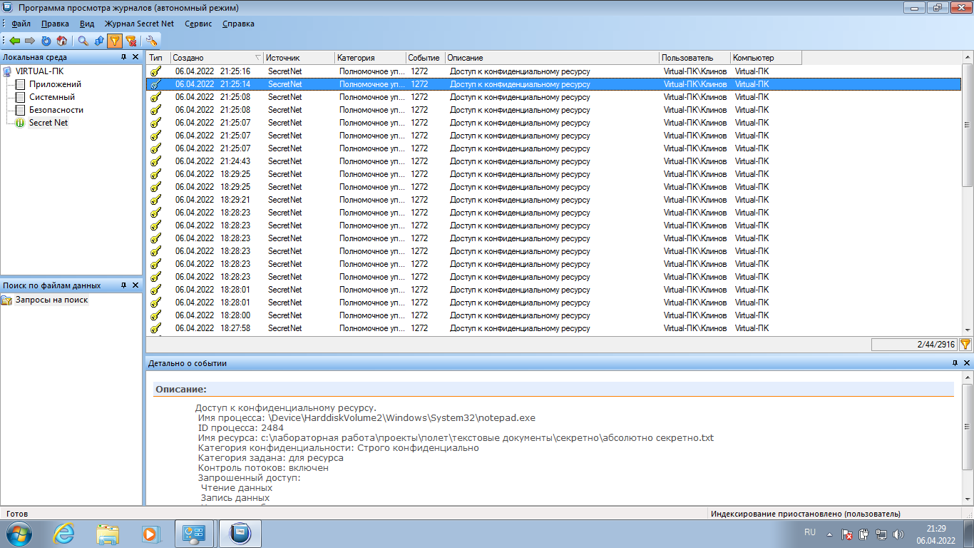
47. В шаге 30 лабораторной работы отсутствует параметр «Полномочное управление доступом: режим контроля печати конфиденциальных документов» 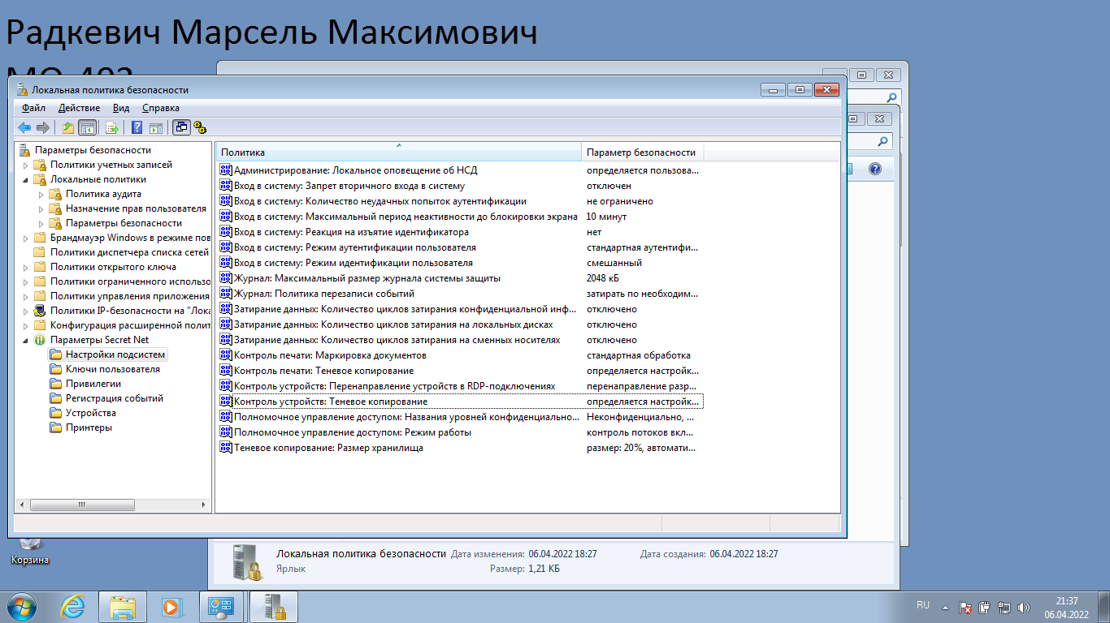
48. Добавлена строка в HKEY_LOCAL_MACHINE\SYSTEM\CurrentControlSet\Services\SnMC5xx\Params\SourceRedirect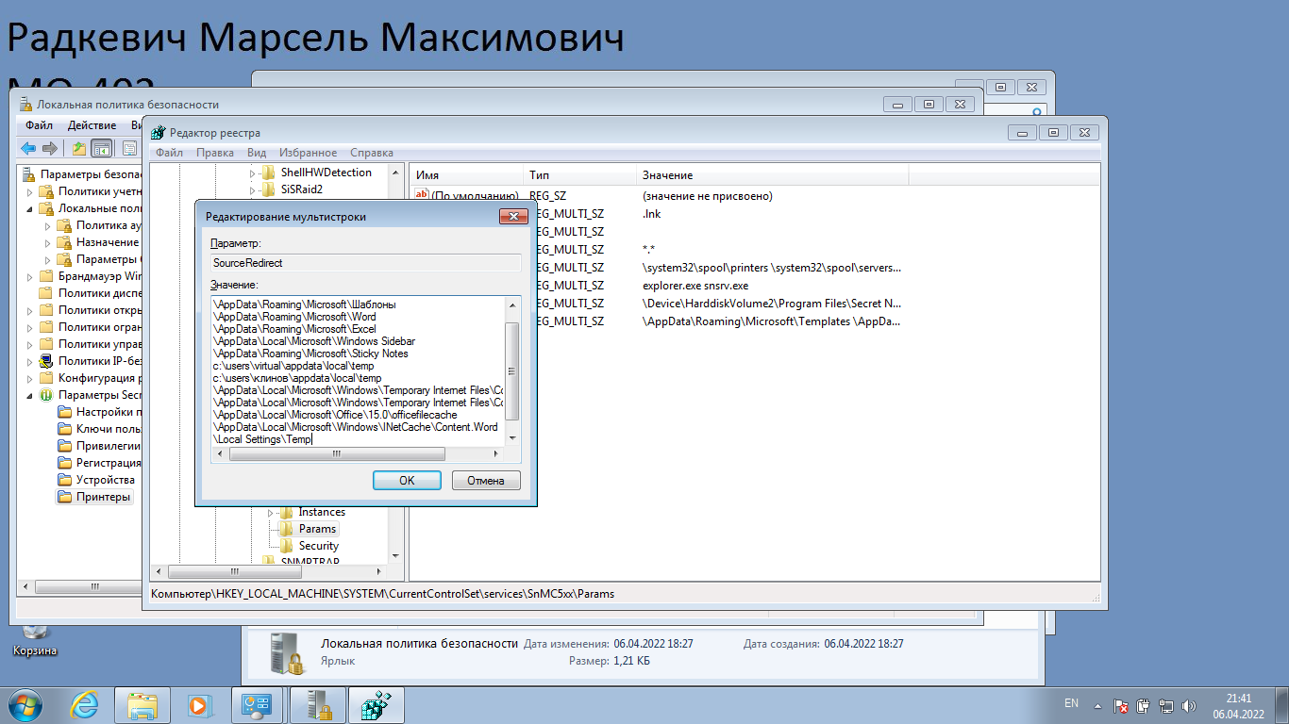
49. Создан документ ms word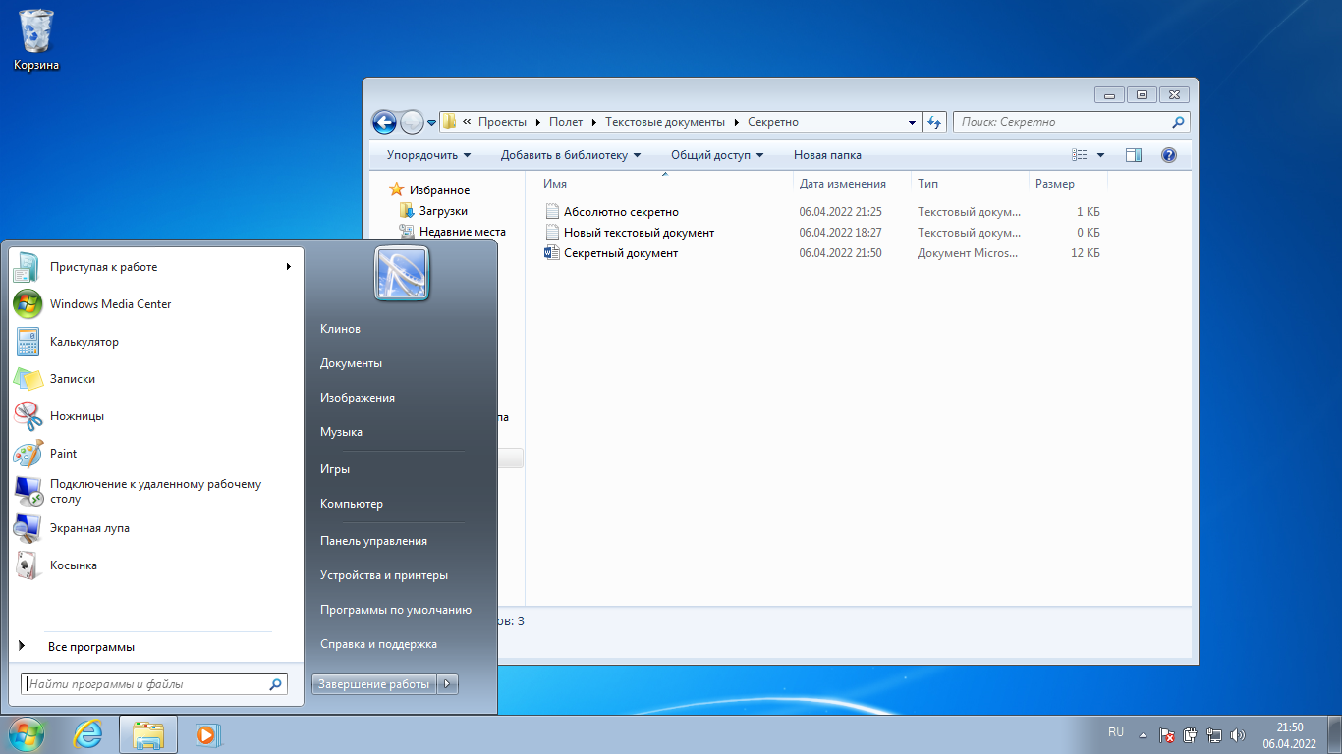
50. В пункте 33 невозможно выбрать «Гриф №2», т.к. соответствующая настройка в предыдущих пунктах отсутствовала
51. Включение параметра «Затирание данных: количество циклов затирания конфиденциальной информации» 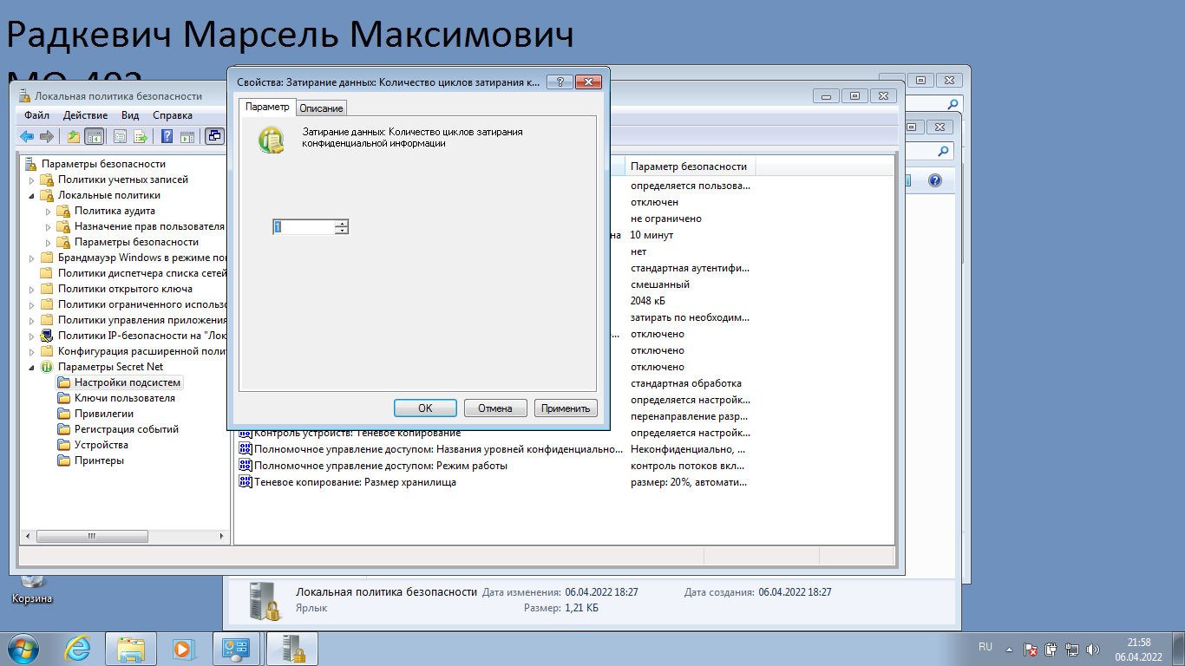
52. Включение параметра «Затирание данных: количество циклов затирания на локальных дисках» 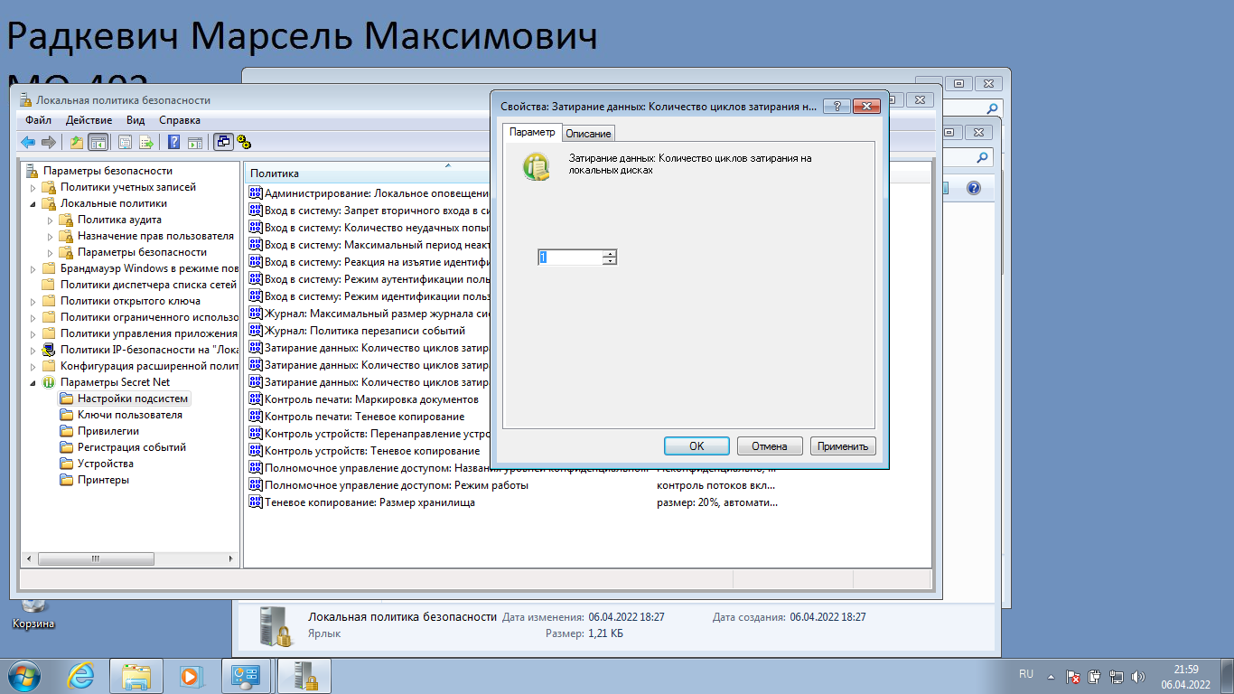
53. Создали текстовый документ за Клинова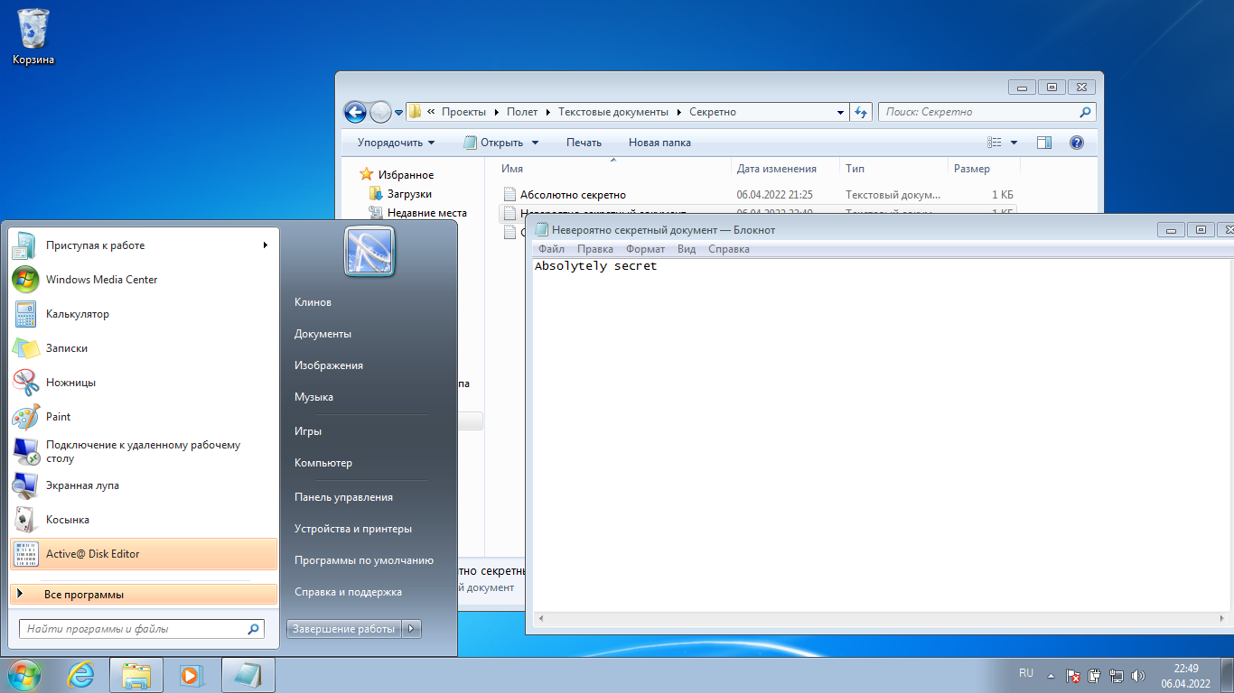
54. Номер кластера, в котором хранится файл «Совершенно секретный документ» - 745 548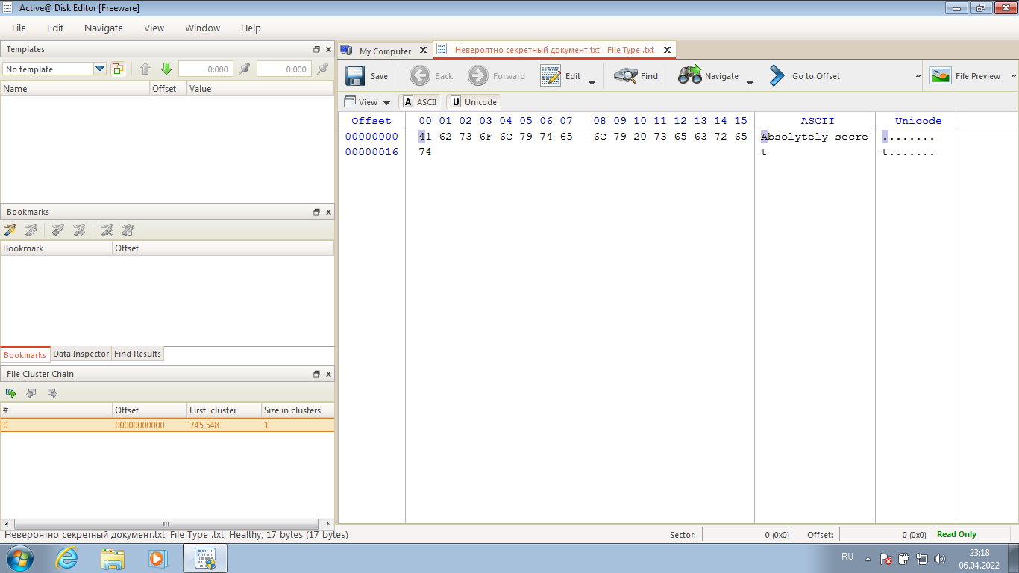
55. Абсолютное смещение файла на физическом диске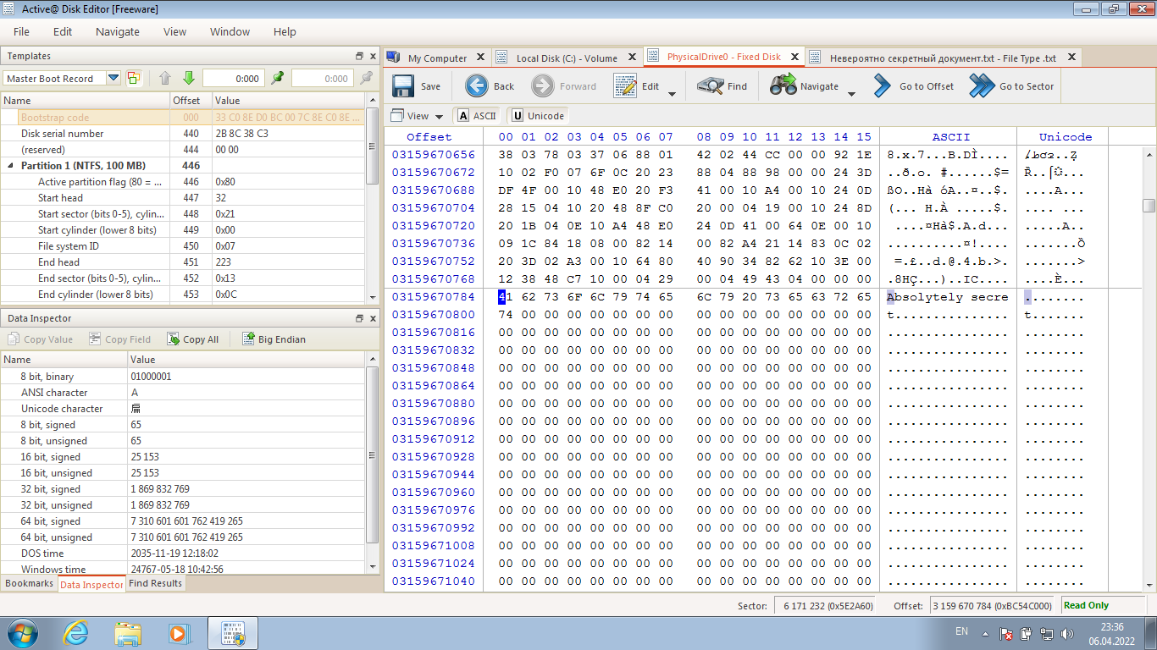
56. Удаляем документ без возврата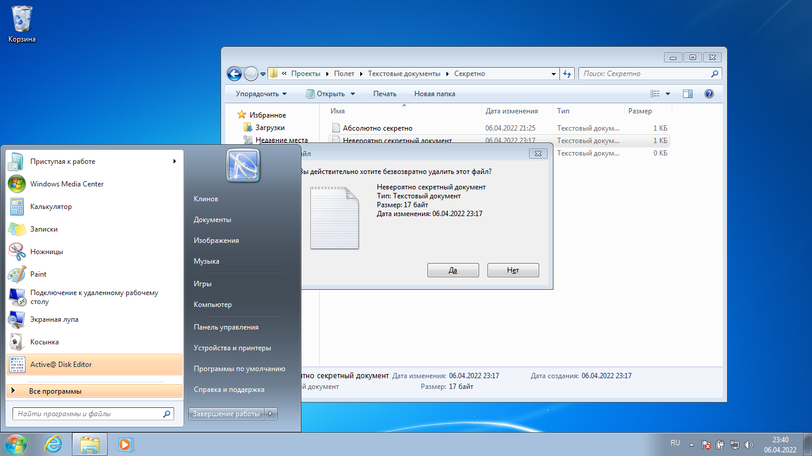
57. Переходим по смещению, откуда начинался файл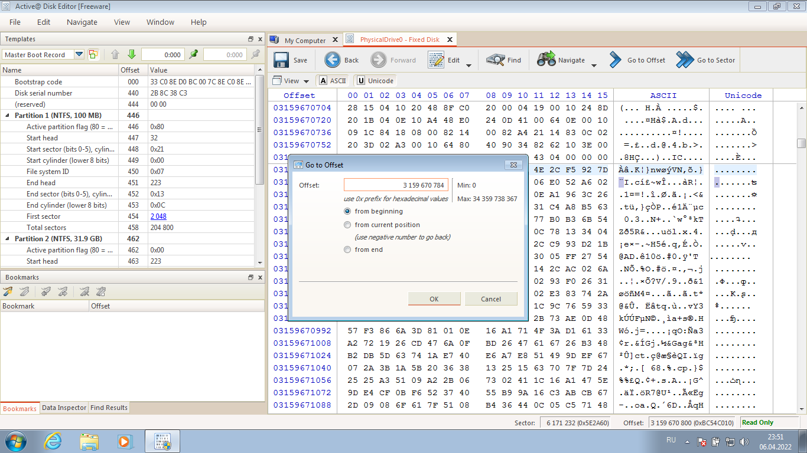
58. Видим, что данные были затерты, т.к. мы включали опцию затирания при удалении файлов. 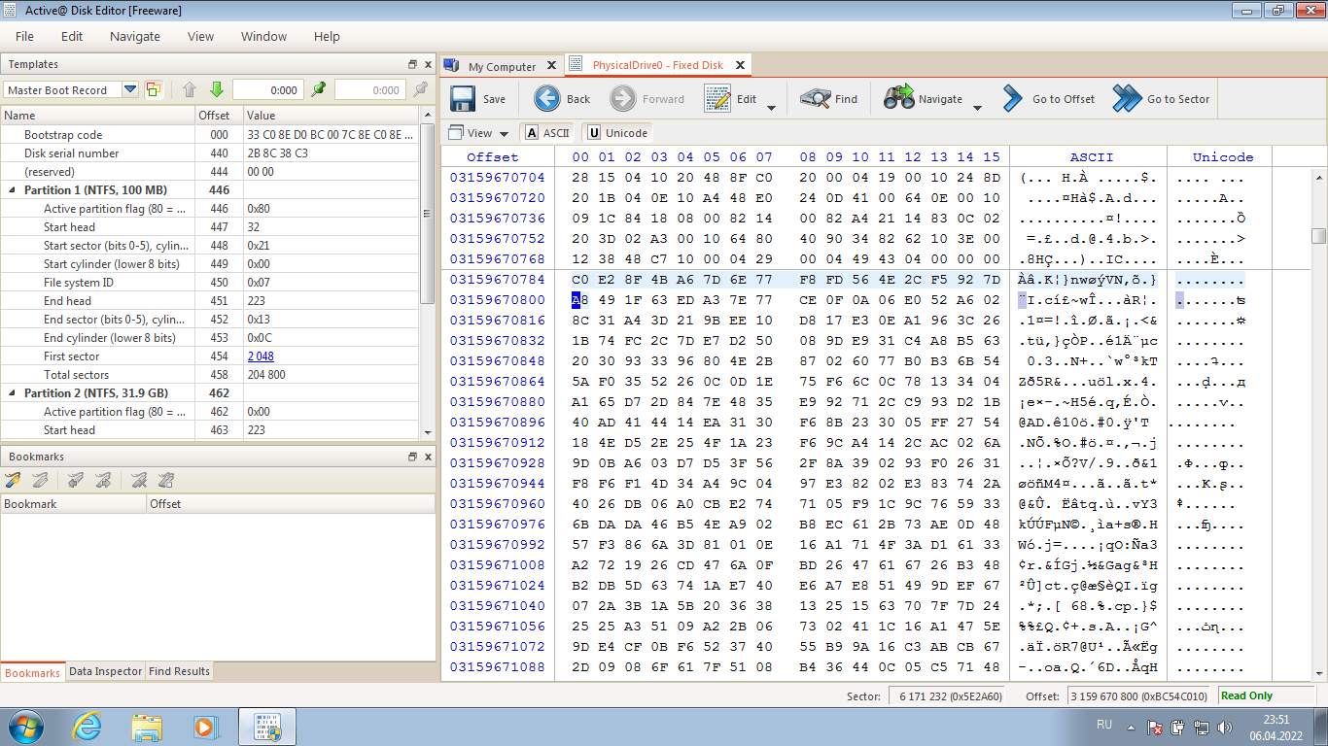
59. Дальнейшие шаги невозможны, т.к. в secret net отсутствует функция шифрования